Универзитет у Београду  
Факултет организационих наука  
  


Семинарски рад из предмета  
**Пројектовање софтвера**  
  
Тема: Развој софтверског система за   
формирање група за курсева

Ментор : Студент:  
 Доц. Др Душан Савић Милица Бићанин 0225/2018

Београд, 2023

Садржај

1.Прикупљање корисничких захтева 6

1.1. Вербални опис 6

1.2. Случајеви коришћења 7

1.2.1. СК1: Случај коришћења — Пријављивање менаџера на систем 8

1.2.2. СК2: Случај коришћења – Креирање курса 9

1.2.3. СК3: Случај коришећења-Претрага курсева 10

1.2.4. СК4: Случај коришћења – Измена курса 11

1.2.5. СК5: Случај коришћења – Брисање курса 12

1.2.6. СК6: Случај коришћења – Креирање учесника 13

1.2.7. СК7: Случај коришећења-Претрага учесника 14

1.2.8. СК8: Случај коришћења – Измена учесника 15

1.2.9. СК9: Случај коришћења – Брисање учесника 16

1.2.10. СК10: Случај коришћења – Креирање предавача 17

1.2.11. С11: Случај коришећења-Претрага предавача 18

1.2.12. СК12: Случај коришћења – Измена предавача 19

1.2.13. СК13: Случај коришћења – Брисање предавача 20

1.2.14. СК14: Случај коришћења –Формирање група (сложен) 21

1.2.15. СК15: Случај коришећења-Претрага група 22

1.2.16. СК16: Случај коришћења –Измена група (сложен) 23

2. Анализа 24

2.1. Понашање софтверског система-Системски дијаграм секвенци 24

2.1.1. СК1: Случај коришћења — Пријављивање менаџера на систем 24

2.1.2 СК2: Случај коришћења – Креирање курса 26

2.1.3 СК3: Случај коришћења –Претрага курса 28

2.1.4. СК4: Случај коришћења – Измена курса 30

2.1.5 СК5: Случај коришћења – Брисање курса 34

2.1.6. СК6: Случај коришћења – Креирање учесника 37

2.1.7 СК7: Случај коришећења-Претрага учесника 38

2.1.8 СК8: Случај коришћења – Измена учесника 40

2.1.9 СК9: Случај коришћења – Брисање учесника 43

2.1.10. СК10: Случај коришћења – Креирање предавача 46

2.1.11. С11: Случај коришећења-Претрага предавача 48

2.1.12. СК12: Случај коришћења – Измена предавача 49

2.1.13. СК13: Случај коришћења – Брисање предавача 53

2.1.14. СК14: Случај коришћења –Формирање група (сложен) 56

СК15: Случај коришећења-Претрага група 58

2.1.16 СК16: Случај коришћења –Измена група (сложен) 59

2.2 Понашање софтверског система – Уговори 64

Уговор 1 65

Уговор 2 65

Уговор 3 65

Уговор 4 65

Уговор 5 65

Уговор 6 66

Уговор 7 66

Уговор 8 66

Уговор 9 66

Уговор 10 67

Уговор 11 67

Уговор 12 67

Уговор 13 67

Уговор 14 68

Уговор 15 68

Уговор 16 68

Уговор 17 68

Уговор 18 68

Уговор 19 69

Уговор 20 69

2.3. Структура софтверског система 70

2.3.1Структура софтверског система-Концептуални (доменски) модел 70

2.3.2 Структура софтверског система- Ралациони модел 71

3.Пројектовање 76

3.1Архитектура софтверског система 76

3.2 Пројектовање корисничког интрфејса 77

3.2.1 Пројектовање екранских форми 78

3.2.1. СК1: Случај коришћења — Пријављивање менаџера на систем 80

3.2.2. СК2: Случај коришћења – Креирање курса 82

3.2.3. СК3: Случај коришећења-Претрага курсева 83

3.2.4. СК4: Случај коришћења – Измена курса 86

3.2.5. СК5: Случај коришћења – Брисање курса 90

3.2.6. СК6: Случај коришћења – Креирање учесника 93

3.2.7. СК7: Случај коришећења-Претрага учесника 95

3.2..8. СК8: Случај коришћења – Измена учесника 97

3.2.9. СК9: Случај коришћења – Брисање учесника 101

3.2..10. СК10: Случај коришћења – Креирање предавача 104

3.2.11. С11: Случај коришећења-Претрага предавача 106

3.2.12. СК12: Случај коришћења – Измена предавача 108

3.2.13. СК13: Случај коришћења – Брисање предавача 111

3.3.14 СК14: Случај коришћења –Формирање група (сложен) 113

3.2.15 СК15: Случај коришећења-Претрага група 116

3.2.16. СК16: Случај коришћења –Измена група (сложен) 118

3.3.Пројектовање апликационе логике 121

3.3.1 Пројектовање контролера корисничког интерфејса 121

3.3.3. Контролер апликационе логике 122

3.3.4. 3Пословна логика 123

3.3.5Брокер базе података 136

3.3.6.Пројектовање складишта података 138

4.Имплементација 143

5.Тестирање 145

6.Додатак- Упрошћена Ларманова метода развоја софтвера 145

146

7.Литература 147

# 1.Прикупљање корисничких захтева

## 1.1. Вербални опис

Софтверски систем за креирање и измену група за курсеве омогућава кориснику да води евиденцију о предавачима, учесницима, курсевима и групама који се од њих састоје.  
  
Администратор односно менаџер се у систем пријављује путем форме тако што уноси корисничко име и лозинку.  
Апликација има за циљ да помогне кориснику у вођењу евиденције предавача, учесника, курсева и група односно да омогући додавање нових и измену и брисање постојећих учесника, предавача, курсева и група.  
  
Прво се у систем морају унети курсеви, учесници и предавачи а затим се прави група која се односи на један курс, више предавача и више учесника.  
Како би се унео нови курс потребно је унети назив курса, број часова, опис и тип курса.   
За унос предавача потребно је унети име, презиме,ЈМБГ, број телефона и емаил.  
За унос корисника потребно је унети име, презиме, ЈМБГ,број телефона и емаил.  
За унос групе потребно је ручно унети назив, курс, предаваче, учеснике а групаИД, менаџер и датум се генеришу из базе.  
  
У апликацији се може вршити измена курсева, корисника, предавача и група.  
У апликацији се може вршити брисање курсева, корисника, предавача и група.  
  
Корисник апликације биће овлашћено лице и само ће он моћи да врши измене у апликацији. Предуслов за рад у апликацији је да се корисник пријави на систем, помоћу форме за пријаву односно LoginForme, како би могао да користи све функционалности апликације.

## 1.2. Случајеви коришћења

1. Пријављивање менаџера  
2. Креирање курса(сложен)  
3. Претрага курса  
4. Измена курса(сложен)  
5. Брисање курса  
6. Креирање предавача  
7. Претрага предавача  
8. Измена предавач  
9. Брисање предавача  
10. Креирање учесника  
11. Претрага учесника  
12. Измена учесника  
13. Брисање учесника  
14. Креирање група(сложен)  
15. Претрага групе  
16. Измена група(сложен)  
17. Брисање група //OVO NISI IMPLEMENTIRALA

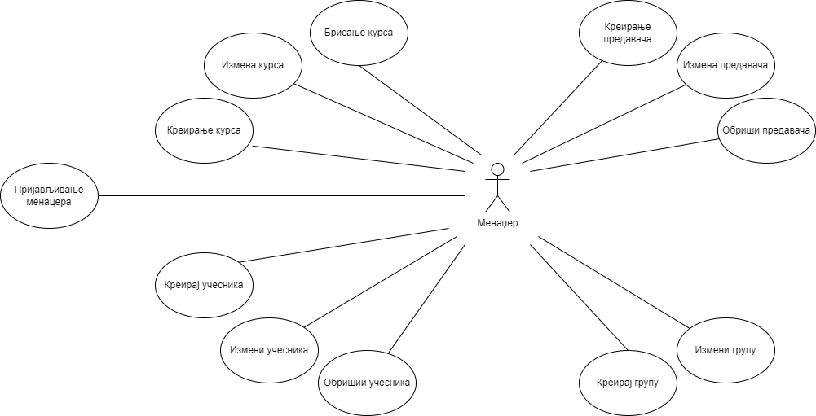

Слика Дијаграм случајева коришћења

### 1.2.1. СК1: Случај коришћења — Пријављивање менаџера на систем

##### Назив СК

Пријављивање менаџера група на систем

**Актори СК** Менаџер група **Учесници СК**

Корисник и систем (програм)

**Предуслов:** Систем је укључен и приказује форму за пријављивање менаџера група.

Основни сценарио СК

* 1. Менаџер група уноси податке за аутентификацију корисника. (АПУСО)
  2. Менаџер група контролише да ли је коректно унео податке за аутентификацију. (АНСО)
  3. Менаџер група позива систем да пронађе корисника са задатим подацима. (АПСО)
  4. Систем тражи менаџера група по прослеђеним параметрима. (СО)
  5. Систем приказује кменаџер групе и поруку: “Успешно сте се пријавили на систем“. (ИА)

Алтернативна сценарија

* + 1. Уколико систем не може да пронађе менаџера набавке он приказује поруку: “Неуспешно пријављивање”. (ИА)

5.2 Уколико је менаџер већ улогован систем приказује менаџеру групе поруку:  
 „Менаџер је већ улогован“. (ИА)

## 

### 1.2.2. СК2: Случај коришћења – Креирање курса

##### Назив СК

Креирање курса

**Актори СК**   
Менаџер група **Учесници СК**

Mенаџер групе и систем (програм)

**Предуслов**: Систем је укључен и менаџер je улогован под својом шифром. Систем приказује форму за креирање курсева. Учитани подаци о типу курса.

##### Основни сценарио СК

1. Менаџер уноси податке о курсу. (АПУСО)
2. Менаџер контролише да ли је коректно унео податке о курсу. (АНСО)
3. Менаџер позива систем да запамти податке о курсу. (АПСО)
4. Систем памти податке о курсу. (СО)
5. Систем приказује менаџеру запамћени курс и поруку: “Систем је креирао курс”. (ИА)

Алтернативна сценарија

* 1. Уколико систем не може да запамти податке о курсу он приказује менаџеру поруку “Систем не може да креира курс”. (ИА)

### 1.2.3. СК3: Случај коришећења-Претрага курсева

**Назив СК**

Претрага курса **Актори СК** Менаџер  
**Учесници СК**

Менаџер и систем (програм)

**Предуслов**: Систем је укључен и менаџер je улогован под својом шифром.   
Сви курсеви су учитани. Систем приказује форму за рад са курсевима.

Основни сценарио СК

1. Администратор уноси вредност по којој претражује курсеве. (АПУСО)
2. Администратор позива систем да нађе курсеве по задатој вредности. (АПСО)
3. Систем тражи курсеве по задатој вредности. (СО)
4. Систем приказује администратору курсеве и поруку: “Систем је пронашао курсеве по задатој вредности”. (ИА)

Алтернативна сценарија

4.1 Уколико систем не може да нађе курсеве он приказује администратору поруку: “Систем не може да нађе курсеве по задатој вредности”. Прекида се извршење сценарија. (ИА)

### 1.2.4. СК4: Случај коришћења – Измена курса

**Назив СК** Измена курса **Актори СК**

Менаџер **Учесници СК**

Менаџер и систем (програм)

**Предуслов**: Систем је укључен и менаџер je улогован под својом шифром. Сви курсеви су учитани. Систем приказује форму за рад са курсевима.

Основни сценарио СК

1. Менаџер уноси вредност по којој претражује курсеве. (АПУСО)
2. Менаџер позива систем да нађе курсеве по задатој вредности. (АПСО)
3. Систем тражи курсеве по задатој вредности. (СО)
4. Систем приказује менаџеру курсеве и поруку: “Систем је пронашао курсеве по задатој вредности”. (ИА)
5. Менаџер бира курс који жели да измени. (АПУСО)
6. Менаџер позива систем да нађе одабрани курс. (АПСО)
7. Систем тражи одабрани курс. (СО)
8. Систем приказује менаџеру одабрани курс и поруку: “Систем је нашао курс по задатој вредности”. (ИА)
9. Менаџер уноси (мења) податке о курсу. (АПУСО)
10. Менаџер контролише да ли је коректно унео податке о курсу. (АНСО)
11. Менаџер позива систем да запамти податке о курсу. (АПСО)
12. Систем памти податке о курсу. (СО)
13. Систем приказује менаџеру запамћени курс и поруку: “Систем је сачувао курс.” (ИА)

Алтернативна сценарија

4.1 Уколико систем не може да нађе курсеве он приказује администратору поруку: “Систем не може да нађе курсеве по задатој вредности”. Прекида се извршење сценарија. (ИА)

8.1 Уколико систем не може да нађе курс он приказује администратору поруку: “Систем не може да нађе курс по задатој вредности”. Прекида се извршење сценарија. (ИА)

13.1 Уколико систем не може да запамти податке о курсу он приказује администратору поруку “Систем не може да запамти курс”. (ИА)

### 1.2.5. СК5: Случај коришћења – Брисање курса

**Назив СК** Брисање курса **Актори СК** Менаџер група **Учесници СК**

Менаџер група и систем (програм)

**Предуслов**: Систем је укључен и менаџерр je улогован под својом шифром. Сви курсеви су учитана. Систем приказује форму за рад са курсевима.

Основни сценарио СК

* 1. Менаџер уноси вредност по којој претражује курсеве. (АПУСО)
  2. Менаџер позива систем да нађе курсеве по задатој вредности. (АПСО)
  3. Систем тражи курсеве по задатој вредности. (СО)
  4. Систем приказује менаџеру курсеве и поруку: “Систем је нашао курсеве по задатој вредности”. (ИА)
  5. Менаџер бира курс који жели да обрише. (АПУСО)
  6. Менаџер позива систем да нађе одабрани курс. (АПСО)
  7. Систем тражи одабрани курс. (СО)
  8. Систем приказује госту одабрани курс и поруку: “Систем је нашао одабрани курс”. (ИА)
  9. Менаџер бира да обрише курс. (АПУСО)
  10. Менаџер позива систем да обрише курс. (АПСО)
  11. Систем брише курс. (СО)
  12. Систем приказује mенаџер поруку: “Систем је обрисао курс.” (ИА)

Алтернативна сценарија

4.1 Уколико систем не може да нађе курсеве он приказује менаџеру поруку: “Систем не може да нађе курсеве по задатој вредности”. Прекида се извршење сценарија. (ИА)

8.1 Уколико систем не може да нађе курс он приказује менаџеру поруку: “Систем не може да нађе курс по задатој вредности”. Прекида се извршење сценарија. (ИА)

12.1 Уколико систем не може да обрише курс он приказује менаџеру поруку “Систем не може да обрише курс”. (ИА)

### 1.2.6. СК6: Случај коришћења – Креирање учесника

##### Назив СК

Креирање учцесника

**Актори СК**   
Менаџер група **Учесници СК**

Mенаџер групе и систем (програм)

**Предуслов**: Систем је укључен и менаџер je улогован под својом шифром. Систем приказује форму за креирање курсева. Учитани подаци о типу курса.

##### Основни сценарио СК

1. Менаџер уноси податке о учеснику. (АПУСО)
2. Менаџер контролише да ли је коректно унео податке о учеснику. (АНСО)
3. Менаџер позива систем да запамти податке о учеснику. (АПСО)
4. Систем памти податке о учеснику. (СО)
5. Систем приказује менаџеру запамћени курс и поруку: “Систем је креирао учесника”. (ИА)

Алтернативна сценарија

* 1. Уколико систем не може да запамти податке о учеснику он приказује менаџеру поруку “Систем не може да креира учесник”. (ИА)

### 1.2.7. СК7: Случај коришећења-Претрага учесника

**Назив СК**

Претрага курса **Актори СК** Менаџер  
**Учесници СК**

Менаџер и систем (програм)

**Предуслов**: Систем је укључен и менаџер je улогован под својом шифром.   
Сви курсеви су учитани. Систем приказује форму за рад са учесника.

Основни сценарио СК

1. Менаџер уноси вредност по којој претражује учеснике. (АПУСО)
2. Менаџер позива систем да нађе учеснике по задатој вредности. (АПСО)
3. Систем тражи учеснике по задатој вредности. (СО)
4. Систем приказује менацеру учеснике и поруку: “Систем је пронашао учеснике по задатој вредности”. (ИА)

Алтернативна сценарија

4.1 Уколико систем не може да нађе учеснике он приказује администратору поруку: “Систем не може да нађе учеснике по задатој вредности”. Прекида се извршење сценарија. (ИА)

### 1.2.8. СК8: Случај коришћења – Измена учесника

**Назив СК** Изменаучесника **Актори СК** Менаџер **Учесници СК**

Менаџер и систем (програм)

**Предуслов**: Систем је укључен и менаџер je улогован под својом шифром. Сви курсеви су учитани. Систем приказује форму за рад са учесницима.

Основни сценарио СК

1. Менаџер уноси вредност по којој претражује учеснике. (АПУСО)
2. Менаџер позива систем да нађе учеснике по задатој вредности. (АПСО)
3. Систем тражи учеснике по задатој вредности. (СО)
4. Систем приказује менаџеру учеснике и поруку: “Систем је нашао учеснике по задатој вредности”. (ИА)
5. Менаџер бира учесника ког жели да измени. (АПУСО)
6. Менаџер позива систем да нађе одабраног учесника. (АПСО)
7. Систем тражи одабраног учесника. (СО)
8. Систем приказује менаџеру одабраног учесника и поруку: “Систем је нашао одабраног учесника”. (ИА)
9. Менаџер уноси (мења) податке о учеснику. (АПУСО)
10. Менаџер контролише да ли је коректно унео податке о учеснику. (АНСО)
11. Менаџер позива систем да запамти податке о учеснику. (АПСО)
12. Систем памти податке о учеснику. (СО)
13. Систем приказује менаџеру запамћеног учесника и поруку: “Систем је запамтио учесника.” (ИА)

Алтернативна сценарија

4.1 Уколико систем не може да нађе учеснике он приказује менаџеру поруку: “Систем не може да нађе учеснике по задатој вредности”. Прекида се извршење сценарија. (ИА)

8.1 Уколико систем не може да нађе учесника он приказује менаџеру поруку: “Систем не може да нађе учесника по задатој вредности”. Прекида се извршење сценарија. (ИА)

13.1 Уколико систем не може да запамти податке о учеснику он приказује менаџеру поруку “Систем не може да запамти учесника”. (ИА)

### 1.2.9. СК9: Случај коришћења – Брисање учесника

**Назив СК** Брисањеучесника **Актори СК** Администратор **Учесници СК**

Администратор и систем (програм)

**Предуслов**: Систем је укључен и администратор je улогован под својом шифром. Сви курсеви су учитана. Систем приказује форму за рад са учесницима.

Основни сценарио СК

1. Администратор уноси вредност по којој претражује учеснике. (АПУСО)
2. Администратор позива систем да нађе учеснике по задатој вредности. (АПСО)
3. Систем тражи учеснике по задатој вредности. (СО)
4. Систем приказује администратору учеснике и поруку: “Систем је нашао учеснике по задатој вредности”. (ИА)
5. Администратор бира учесника којег жели да обрише. (АПУСО)
6. Администратор позива систем да нађе одабраног учесника. (АПСО)
7. Систем тражи одабраног учесника. (СО)
8. Систем приказује госту одабраног учесника и поруку: “Систем је нашао одабраниог учесника”. (ИА)
9. Администратор бира да обрише учесника. (АПУСО)
10. Администратор позива систем да обрише учесника. (АПСО)
11. Систем брише учесника. (СО)
12. Систем приказује администратору поруку: “Систем је обрисао учесника.” (ИА)

Алтернативна сценарија

4.1 Уколико систем не може да нађе учеснике он приказује администратору поруку: “Систем не може да нађе ученике по задатој вредности”. Прекида се извршење сценарија. (ИА)

8.1 Уколико систем не може да нађе учесника он приказује администратору поруку: “Систем не може да нађе учесника по задатој вредности”. Прекида се извршење сценарија. (ИА)

12.1 Уколико систем не може да обрише учесника он приказује администратору поруку “Систем не може да обрише учесника”. (ИА)

### 1.2.10. СК10: Случај коришћења – Креирање предавача

##### Назив СК

Креирање предавача

**Актори СК**   
Менаџер група

**Учесници СК**

Mенаџер групе и систем (програм)

**Предуслов**: Систем је укључен и менаџер je улогован под својом шифром. Систем приказује форму за креирање шредавача. Учитани подаци о типу курса.

##### Основни сценарио СК

1. Менаџер уноси податке о предавачу. (АПУСО)
2. Менаџер контролише да ли је коректно унео податке о предавачу. (АНСО)
3. Менаџер позива систем да запамти податке о предавачу. (АПСО)
4. Систем памти податке о предавачу. (СО)
5. Систем приказује менаџеру запамћени курс и поруку: “Систем је креирао предавача”. (ИА)

Алтернативна сценарија

* 1. Уколико систем не може да запамти податке о предавачу он приказује менаџеру поруку “Систем не може да креира предавча”. (ИА)

### 1.2.11. С11: Случај коришећења-Претрага предавача

**Назив СК**

Претрага предавача

**Актори СК** Менаџер  
**Учесници СК**

Менаџер и систем (програм)

**Предуслов**: Систем је укључен и менаџер je улогован под својом шифром.   
Сви курсеви су учитани. Систем приказује форму за рад са предавачем.

Основни сценарио СК

1. Менаџер уноси вредност по којој претражује предаваче. (АПУСО)
2. Менаџер позива систем да нађе предаваче по задатој вредности. (АПСО)
3. Систем тражи предаваче по задатој вредности. (СО)
4. Систем приказује менацеру предаваче и поруку: “Систем је пронашао предаваче по задатој вредности”. (ИА)

Алтернативна сценарија

4.1 Уколико систем не може да нађе предаваче он приказује администратору поруку: “Систем не може да нађе предаваче по задатој вредности”. Прекида се извршење сценарија. (ИА)

### 1.2.12. СК12: Случај коришћења – Измена предавача

**Назив СК**

Измена предавача **Актори СК**

Менаџер

**Учесници СК**

Менаџер и систем (програм)

**Предуслов**: Систем је укључен и менаџер je улогован под својом шифром. Сви курсеви су учитани. Систем приказује форму за рад са предавачима.

Основни сценарио СК

1. Менаџер уноси вредност по којој претражује предавача. (АПУСО)
2. Менаџер позива систем да нађе предавача по задатој вредности. (АПСО)
3. Систем тражи предавача по задатој вредности. (СО)
4. Систем приказује менаџеру предаваче и поруку: “Систем је нашао предаваче по задатој вредности”. (ИА)
5. Менаџер бира предаваче ког жели да измени. (АПУСО)
6. Менаџер позива систем да нађе одабраног предаваче. (АПСО)
7. Систем тражи одабраног предавача. (СО)
8. Систем приказује менаџеру одабраног предаваче и поруку: “Систем је нашао одабраног предавача”. (ИА)
9. Менаџер уноси (мења) податке о предавачу. (АПУСО)
10. Менаџер контролише да ли је коректно унео податке о предавачу. (АНСО)
11. Менаџер позива систем да запамти податке о предавачу. (АПСО)
12. Систем памти податке о предавачу. (СО)
13. Систем приказује менаџеру запамћеног предавача и поруку: “Систем је запамтио предавача.” (ИА)

Алтернативна сценарија

4.1 Уколико систем не може да нађе предаваче он приказује менаџеру поруку: “Систем не може да нађе предаваче по задатој вредности”. Прекида се извршење сценарија. (ИА)

8.1 Уколико систем не може да нађе предаваче он приказује менаџеру поруку: “Систем не може да нађе предаваче по задатој вредности”. Прекида се извршење сценарија. (ИА)

13.1 Уколико систем не може да запамти податке о предавачу он приказује менаџеру поруку “Систем не може да запамти предавачу”. (ИА)

### 1.2.13. СК13: Случај коришћења – Брисање предавача

**Назив СК**

Брисање предавача **Актори СК** Администратор **Учесници СК**

Администратор и систем (програм)

**Предуслов**: Систем је укључен и администратор je улогован под својом шифром. Сви курсеви су учитана. Систем приказује форму за рад са предавачима.

Основни сценарио СК

1. Менаџер уноси вредност по којој претражује предаваче. (АПУСО)
2. Менаџер позива систем да нађе предаваче по задатој вредности. (АПСО)
3. Систем тражи предаваче по задатој вредности. (СО)
4. Систем приказује менаџер предавача и поруку: “Систем је нашао предавача по задатој вредности”. (ИА)
5. Менаџер бира предавача којег жели да обрише. (АПУСО)
6. Менаџер позива систем да нађе одабраног предавача. (АПСО)
7. Систем тражи одабраног предавача. (СО)
8. Систем приказује госту одабраног предавача и поруку: “Систем је нашао одабраниог предавача”. (ИА)
9. Менаџер бира да обрише предавача. (АПУСО)
10. Менаџер позива систем да обрише предавача. (АПСО)
11. Систем брише предавача. (СО)
12. Систем приказује менаџеру поруку: “Систем је обрисао предавча.” (ИА)

Алтернативна сценарија

4.1 Уколико систем не може да нађе предавача он приказује менаџеру поруку: “Систем не може да нађе предавче по задатој вредности”. Прекида се извршење сценарија. (ИА)

8.1 Уколико систем не може да нађе предавача он приказује менаџеру поруку: “Систем не може да нађе предаваче по задатој вредности”. Прекида се извршење сценарија. (ИА)

12.1 Уколико систем не може да обрише предавача он приказује менаџеру поруку “Систем не може да обрише учесника”. (ИА)

### 1.2.14. СК14: Случај коришћења –Формирање група (сложен)

##### Назив СК

Формирање група

**Актори СК** Менаџер група **Учесници СК**

Менаџер и систем (програм)

**Предуслов**: Систем је укључен и менаџер je улогован под својом шифром. Сви курсеви су учитани. Систем приказује форму за додавање групе.

Основни сценарио СК

1. Форма **позива** систем да учита листу курсева. (АПСО)
2. Систем **враћа** форми листу курсева.(ИА)
3. Форма **позива** систем да учита листу предавача. (АПСО)
4. Систем **враћа** форми листу предавача.(ИА)
5. Форма **позива** систем да учита листу учесника. (АПСО)
6. Систем **враћа** форми листу учесника.(ИА)
7. Менаџер **позива** систем да запамти податке о групи. (АПСО)
8. Систем **приказује** менаџеру запамћену групу и поруку: “Систем је сачувао  
   групу“. (ИА)

Алтернативна сценарија

4.1 Уколико систем не може да запамти податке о групу он приказује менаџер поруку “Систем не може да запамти групу”. (ИА)

### 1.2.15. СК15: Случај коришећења-Претрага група

**Назив СК**

Претрага групе

**Актори СК** Менаџер  
**Учесници СК**

Менаџер и систем (програм)

**Предуслов**: Систем је укључен и менаџер je улогован под својом шифром.   
Сви курсеви су учитани. Систем приказује форму за рад са групом.

Основни сценарио СК

1. Менаџер уноси вредност по којој претражује групе. (АПУСО)
2. Менаџер позива систем да нађе групе по задатој вредности. (АПСО)
3. Систем тражи групе по задатој вредности. (СО)
4. Систем приказује менацеру групе и поруку: “Систем је пронашао групе по задатој вредности”. (ИА)

Алтернативна сценарија

4.1 Уколико систем не може да нађе групе он приказује администратору поруку: “Систем не може да нађе групе по задатој вредности”. Прекида се извршење сценарија. (ИА)

### 1.2.16. СК16: Случај коришћења –Измена група (сложен)

##### Назив СК

Измена група

**Актори СК** Менаџер група **Учесници СК**

Менаџер и систем (програм)

**Предуслов**: Систем је укључен и менаџер je улогован под својом шифром. Сви курсеви су учитани. Систем приказује форму за додавање групе.

Основни сценарио СК

1. Форма позива систем да учита листу курсева. (АПУСО)
2. Систем враћа форми листу курсева.(ИА)
3. Форма позива систем да учита листу предавача. (АПУСО)
4. Систем враћа форми листу предавача.(ИА)
5. Форма позива систем да учита листу учесника. (АПУСО)
6. Систем враћа форми листу учесника.(ИА)
7. Менаџер позива систем да нађе групе по задатој вредности.(АПСО)
8. Систем приказује менаџеру групе и поруку: „Систем је пронашао групе по задатој вредности“. (ИА)
9. Менаџер позива систем да прикаже групу. (АПСО)
10. . Систем приказује менаџеру податке групи и поруку: “Систем је приказао групу  
    ”. (ИА)
11. Менаџер позива систем да запамти податке о групи. (АПСО)
12. Систем приказује менаџер запамћени групу и поруку: “Систем је изменио  
    групу.” (ИА)

Алтернативна сценарија

8.1 Уколико систем не може да пронађе групу он приказује менаџеру поруку: “Систем не може да пронађе групу по задатој вредности”. Прекида се извршење сценарија. (ИА)

10.1 Уколико систем не може да учита групу он приказује менаџеру поруку:“Систем не може да прикаже изабрану групу”. Прекида се извршење сценариа. (ИА)

8.1 Уколико систем не може да запамти податке о групи он приказује менаџеру  
поруку “Систем не може да измени групу”. (ИА)

# 2. Анализа

## 2.1. Понашање софтверског система-Системски дијаграм секвенци

### 2.1.1. СК1: Случај коришћења — Пријављивање менаџера на систем

Основни сценарио СК

* 1. Корисник позива систем да пронађе корисника са задатим подацима. (АПСО)
  2. Систем приказује кориснику поруку: “Успешно сте се пријавили“. (ИА)

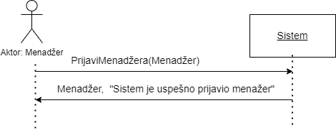

Слика Основни сценарио ДС1-Логовање менаџера

Алтернативна сценарија

5.1 Уколико систем не може да пронађе корисника он приказује поруку: “Неуспешно пријављивање”. (ИА)

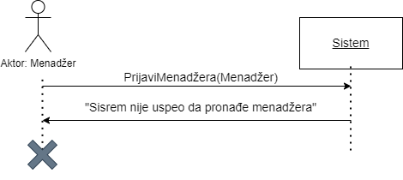

Слика Aлтернативни сценарио СК1-Логовање менаџера

* 1. Уколико је манџер већ улогован систем приказује манџеру поруку: „Менаџер је већ улогован“

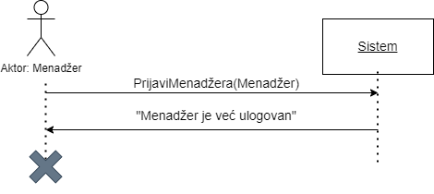

Слика Aлтернативни сценратио СК1-Логовање

Са наведених секвенци дијаграма уочава се само једна системска операција коју треба пројектовати:  
1. Сигнал PrijaviMenadzera (Menadzer)

### 2.1.2 СК2: Случај коришћења – Креирање курса

##### Основни сценарио СК

1. Менаџер уноси податке о курсу. (АПУСО)
2. Менаџер контролише да ли је коректно унео податке о курсу. (АНСО)
3. Менаџер позива систем да запамти податке о курсу. (АПСО)
4. Систем памти податке о курсу. (СО)
5. Систем приказује менаџеру запамћени курс и поруку: “Систем је креирао курс”. (ИА

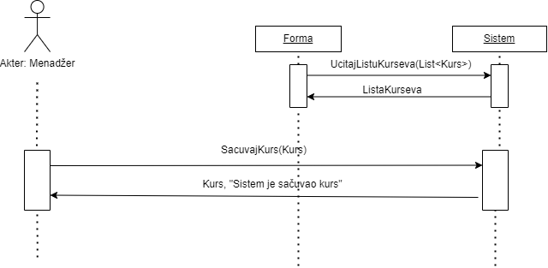

Слика Основни сценарио СК2-Креирање курса

Алтернативна сценарија

* 1. Уколико систем не може да запамти податке о курсу он приказује менаџеру поруку “Систем не може да креира курс”. (ИА)

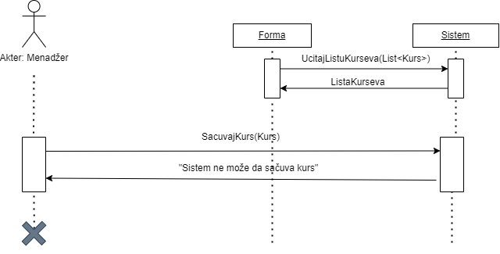

Слика Aлтернативни сценарио СК2-Креирање курса

Са наведених секвенци дијаграма уочава две системске операција које треба пројектовати:

1. Сиганл UcitajListuKurseva(List<Kurs>)  
   2. Сиганл SacuvajKurs(Kurs)

### 2.1.3 СК3: Случај коришћења –Претрага курса

Основни сценарио СК

1. Администратор уноси вредност по којој претражује курсеве. (АПУСО)
2. Администратор позива систем да нађе курсеве по задатој вредности. (АПСО)
3. Систем тражи курсеве по задатој вредности. (СО)
4. Систем приказује администратору курсеве и поруку: “Систем је пронашао курсеве по задатој вредности”. (ИА)

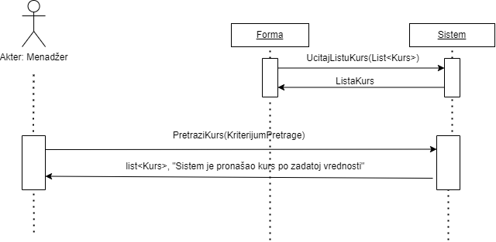

Слика Основни сценарио СК3-Претрага курса

Алтернативна сценарија

4.1 Уколико систем не може да нађе курсеве он приказује администратору поруку: “Систем не може да нађе курсеве по задатој вредности”. Прекида се извршење сценарија. (ИА)

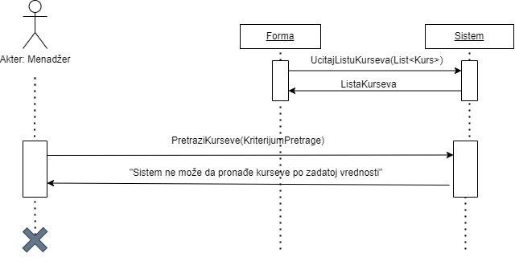

Слика Aлтернативни сценарио СК4-Претрага курса

Са наведених секвенцних дијаграма уочавају се још две системске операције које треба пројектовање:   
1. Сигнал UcitajKurseve(List<Kurs>)  
2. Сиганл PronadjiKurs(KriterijumPretrage)

### 2.1.4. СК4: Случај коришћења – Измена курса

Основни сценарио СК

1. Менаџер уноси вредност по којој претражује курсеве. (АПУСО)
2. Менаџер позива систем да нађе курсеве по задатој вредности. (АПСО)
3. Систем тражи курсеве по задатој вредности. (СО)
4. Систем приказује менаџеру курсеве и поруку: “Систем је пронашао курсеве по задатој вредности”. (ИА)
5. Менаџер бира курс који жели да измени. (АПУСО)
6. Менаџер позива систем да нађе одабрани курс. (АПСО)
7. Систем тражи одабрани курс. (СО)
8. Систем приказује менаџеру одабрани курс и поруку: “Систем је нашао курс по задатој вредности”. (ИА)
9. Менаџер уноси (мења) податке о курсу. (АПУСО)
10. Менаџер контролише да ли је коректно унео податке о курсу. (АНСО)
11. Менаџер позива систем да запамти податке о курсу. (АПСО)
12. Систем памти податке о курсу. (СО)
13. Систем приказује менаџеру запамћени курс и поруку: “Курс је измењен.” (ИА)

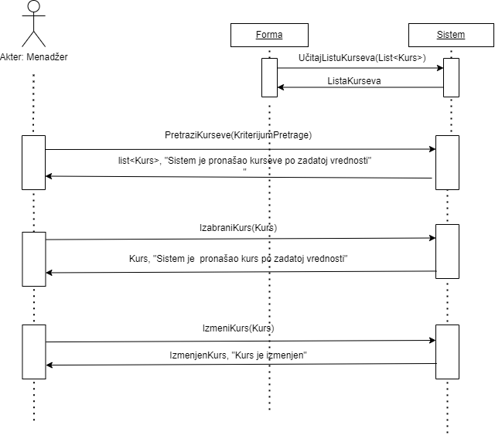

Слика Основни сценарио СК5-Измена курса

Алтернативна сценарија

4.1 Уколико систем не може да нађе курсеве он приказује администратору поруку: “Систем не може да нађе курсеве по задатој вредности”. Прекида се извршење сценарија. (ИА)

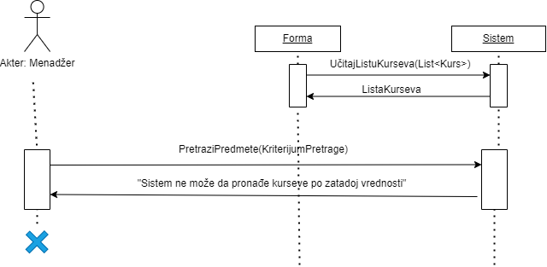

Слика Aлтернативни сценарио СК5-Измени курс

8.1 Уколико систем не може да нађе курс он приказује администратору поруку: “Систем не може да нађе курс по задатој вредности”. Прекида се извршење сценарија. (ИА)

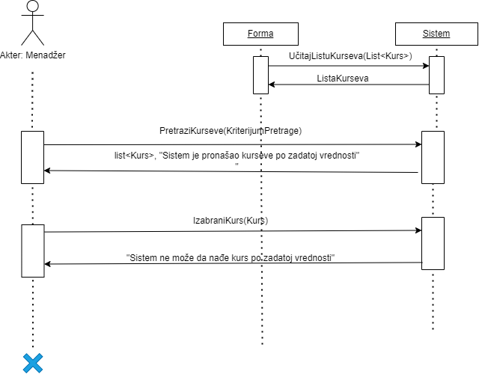

Слика Aлтернативни сценарио СК5-Измени курс

13.1 Уколико систем не може да запамти податке о курсу он приказује администратору поруку “Систем не може да измени курс”. (ИА)

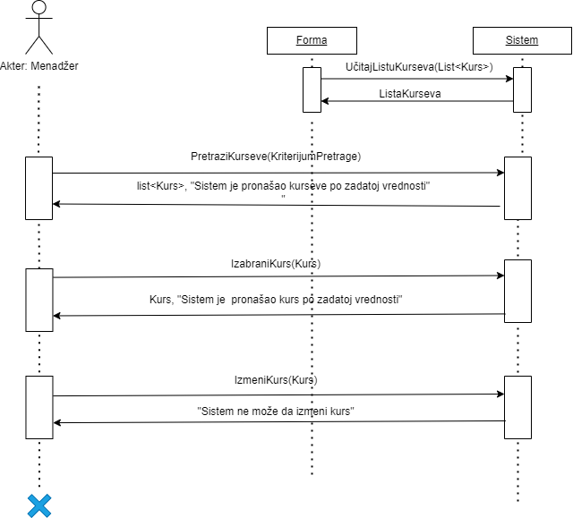

Слика Aлтернативни сценарио СК5-Измени курс

Са наведених дијаграма секвенци уочавају се 4 системске операције:  
1. UcitajListuKurseva(List<Kurs>)  
2. PretraziKurseve(KriterjumPretrage)  
3.izmeniKurs(Kurs)

### 2.1.5 СК5: Случај коришћења – Брисање курса

Основни сценарио СК

1. Менаџер уноси вредност по којој претражује курсеве. (АПУСО)
2. Менаџер позива систем да нађе курсеве по задатој вредности. (АПСО)
3. Систем тражи курсеве по задатој вредности. (СО)
4. Систем приказује менаџеру курсеве и поруку: “Систем је нашао курсеве по задатој вредности”. (ИА)
5. Менаџер бира курс који жели да обрише. (АПУСО)
6. Менаџер позива систем да нађе одабрани курс. (АПСО)
7. Систем тражи одабрани курс. (СО)
8. Систем приказује госту одабрани курс и поруку: “Систем је нашао одабрани курс”. (ИА)
9. Менаџер бира да обрише курс. (АПУСО)
10. Менаџер позива систем да обрише курс. (АПСО)
11. Систем брише курс. (СО)
12. Систем приказује mенаџер поруку: “Систем је обрисао податке о курсу.” (ИА)

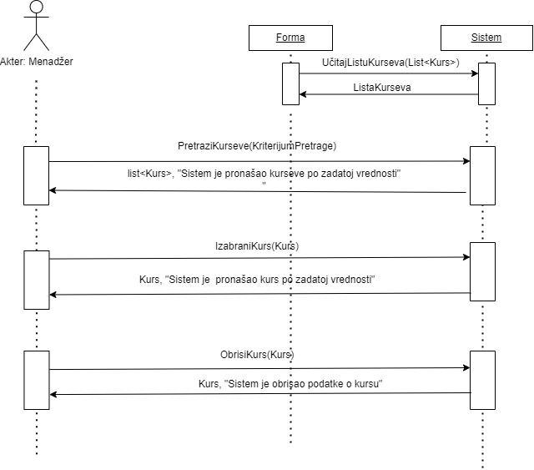

Слика Основни сценарио СК6-Обриши курс

Алтернативна сценарија

4.1 Уколико систем не може да нађе курсеве он приказује менаџеру поруку: “Систем не може да нађе курсеве по задатој вредности”. Прекида се извршење сценарија. (ИА)

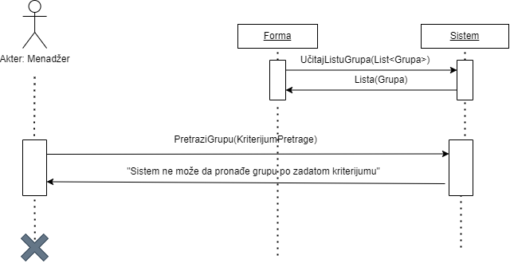

Слика Алтернативни сценарио СК6- Обриши курс

8.1 Уколико систем не може да нађе курс он приказује менаџеру поруку: “Систем не може да нађе курс по задатој вредности”. Прекида се извршење сценарија. (ИА)

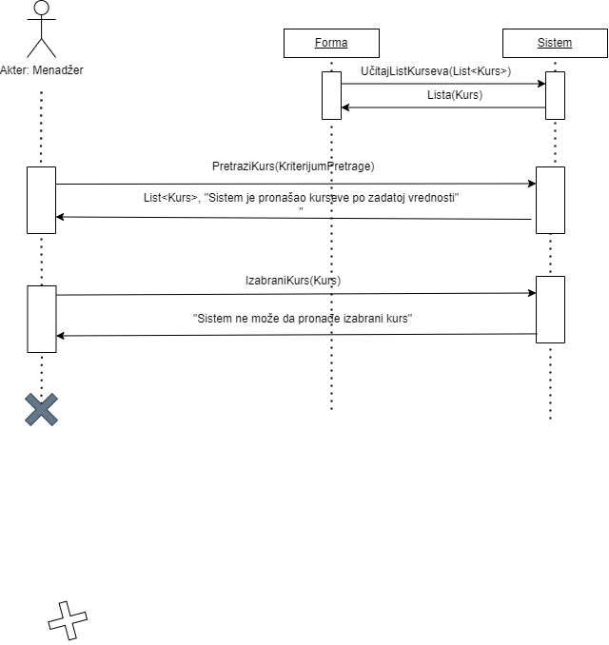

Слика Алтернативни сценарио СК6-Обриши курс

* 1. Уколико систем не може да обрише курс он приказује менаџеру поруку “Систем не може да обрише курс”. (ИА)

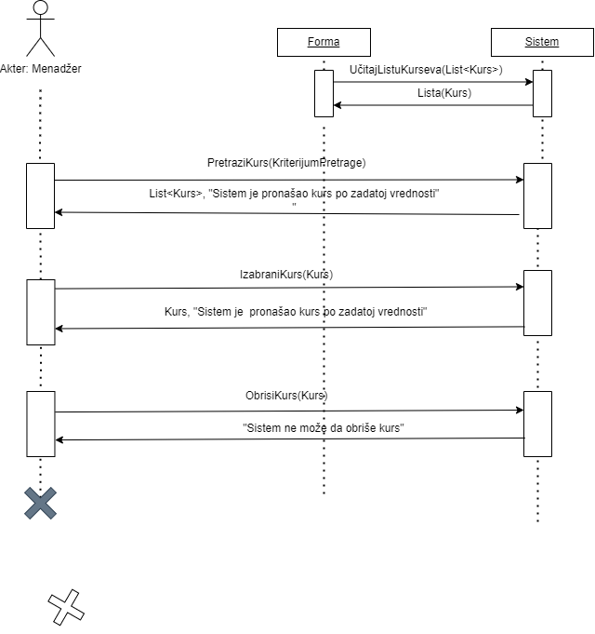

Слика Алтернативни сценарио СК6-Обриши курс

Са наведених секевнцијалних диајграма уочавају се 4 системске операције које треба пројектовати:

1. Сиганл UcitajListuKurseva(List<Kurs>)
2. Сигнал PretraziKurs(KriterijumPretrage)
3. Сиганл ObrisiKurs(Kurs)

### 2.1.6. СК6: Случај коришћења – Креирање учесника

##### Основни сценарио СК

1. Менаџер уноси податке о учеснику. (АПУСО)
2. Менаџер контролише да ли је коректно унео податке о учеснику. (АНСО)
3. Менаџер позива систем да запамти податке о учеснику. (АПСО)
4. Систем памти податке о учеснику. (СО)
5. Систем приказује менаџеру запамћени курс и поруку: “Систем је креирао учесника”. (ИА)

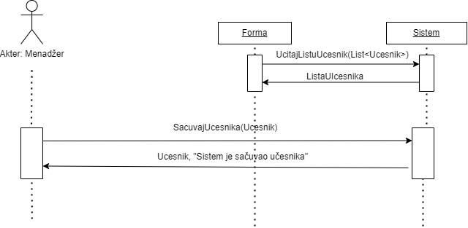

Слика Основни сценарио СК6-Креирање учесника

Алтернативна сценарија

* 1. Уколико систем не може да запамти податке о учеснику он приказује менаџеру поруку “Систем не може да креира учесник”. (ИА)

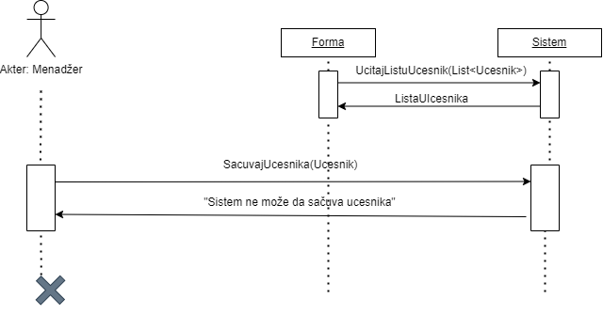

Слика Алтернативни сценарио СК6-Креирање учесника

Са наведених секвенци дијаграма уочава две системске операција које треба пројектовати:  
1. Сиганл UcitajListuUcesnika (List<Ucesnik>)  
2. Сиганл SacuvajUcesnika (Ucesnik)

### 2.1.7 СК7: Случај коришећења-Претрага учесника

Основни сценарио СК

1. Менаџер уноси вредност по којој претражује учеснике. (АПУСО)
2. Менаџер позива систем да нађе учеснике по задатој вредности. (АПСО)
3. Систем тражи учеснике по задатој вредности. (СО)
4. Систем приказује менацеру учеснике и поруку: “Систем је пронашао учеснике по задатој вредности”. (ИА)

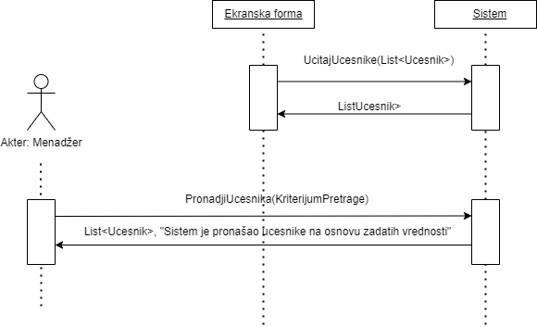

Слика Основни сценарио СК7-Претражи учесника

Алтернативна сценарија

4.1 Уколико систем не може да нађе учеснике он приказује администратору поруку: “Систем не може да нађе учеснике по задатој вредности”. Прекида се извршење сценарија. (ИА)

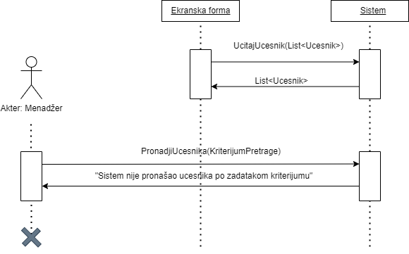

Слика Алтернативни сценарио СК7-Претражи учесника

Са наведених секвенцних дијаграма уочавају се још две системске операције које треба пројектовање:   
1. Сигнал UcitajUcesnike(List<Ucesnik>)  
2. Сигнал PronadjiUcesnike(KriterijumPretrage)

### 2.1.8 СК8: Случај коришћења – Измена учесника

Основни сценарио СК

1. Менаџер уноси вредност по којој претражује учеснике. (АПУСО)
2. Менаџер позива систем да нађе учеснике по задатој вредности. (АПСО)
3. Систем тражи учеснике по задатој вредности. (СО)
4. Систем приказује менаџеру учеснике и поруку: “Систем је нашао учеснике по задатој вредности”. (ИА)
5. Менаџер бира учесника ког жели да измени. (АПУСО)
6. Менаџер позива систем да нађе одабраног учесника. (АПСО)
7. Систем тражи одабраног учесника. (СО)
8. Систем приказује менаџеру одабраног учесника и поруку: “Систем је нашао одабраног учесника”. (ИА)
9. Менаџер уноси (мења) податке о учеснику. (АПУСО)
10. Менаџер контролише да ли је коректно унео податке о учеснику. (АНСО)
11. Менаџер позива систем да запамти податке о учеснику. (АПСО)
12. Систем памти податке о учеснику. (СО)
13. Систем приказује менаџеру запамћеног учесника и поруку: “Систем је запамтио учесника.” (ИА)

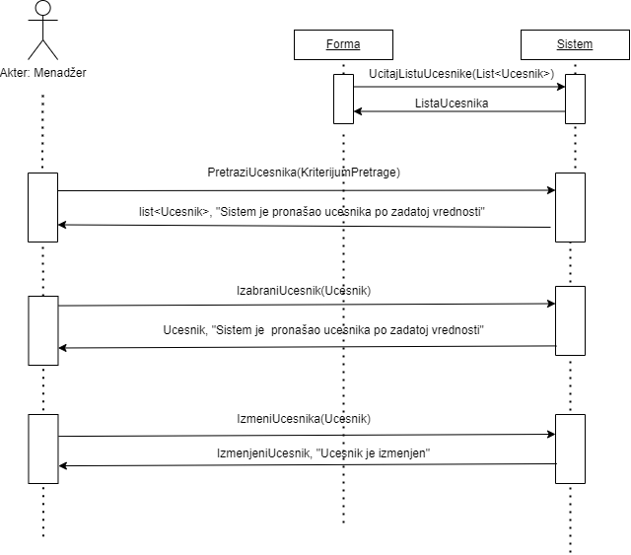

Слика Основни сценарио СК8-Измени учесника

Алтернативна сценарија

* 1. Уколико систем не може да нађе учеснике он приказује менаџеру поруку: “Систем не може да нађе учеснике по задатој вредности”. Прекида се извршење сценарија. (ИА)

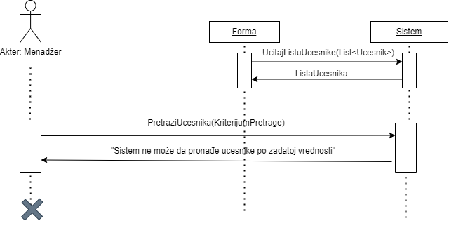

Слика Алтернативни сценарио СК8-Измени учесника

8.1 Уколико систем не може да нађе учесника он приказује менаџеру поруку: “Систем не може да нађе учесника по задатој вредности”. Прекида се извршење сценарија. (ИА)

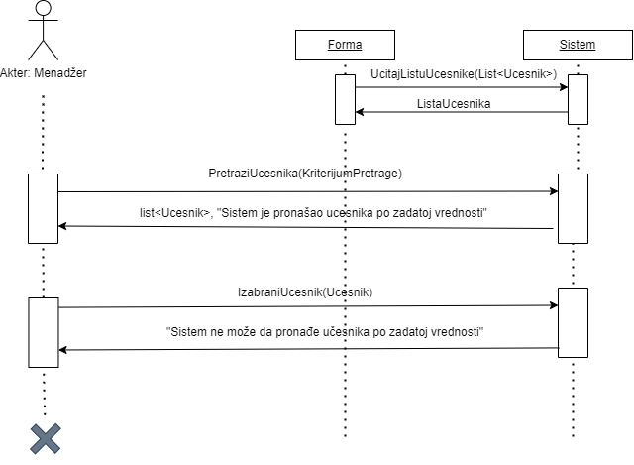

Слика Алтернативни сценарио-Измесни учесника

13.1 Уколико систем не може да запамти податке о учеснику он приказује менаџеру поруку “Систем не може да запамти учесника”. (ИА)

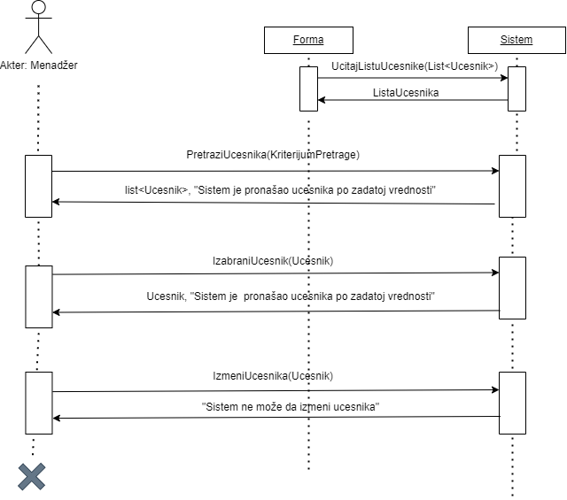

Слика Алтернативни сценарио СК8- Измени учесника

Са наведених дијаграма секвенци уочавају се 4 системске операције:  
1. UcitajListuUcesnika(List<Ucesnik>)  
2. PretraziUcesnike(KriterjumPretrage)  
3.izmeniUcesnika(Ucesnik)

### 2.1.9 СК9: Случај коришћења – Брисање учесника

Основни сценарио СК

1. Администратор уноси вредност по којој претражује учеснике. (АПУСО)
2. Администратор позива систем да нађе учеснике по задатој вредности. (АПСО)
3. Систем тражи учеснике по задатој вредности. (СО)
4. Систем приказује администратору учеснике и поруку: “Систем је нашао учеснике по задатој вредности”. (ИА)
5. Администратор бира учесника којег жели да обрише. (АПУСО)
6. Администратор позива систем да нађе одабраног учесника. (АПСО)
7. Систем тражи одабраног учесника. (СО)
8. Систем приказује госту одабраног учесника и поруку: “Систем је нашао одабраниог учесника”. (ИА)
9. Администратор бира да обрише учесника. (АПУСО)
10. Администратор позива систем да обрише учесника. (АПСО)
11. Систем брише учесника. (СО)
12. Систем приказује администратору поруку: “Систем је обрисао учесника.” (ИА)

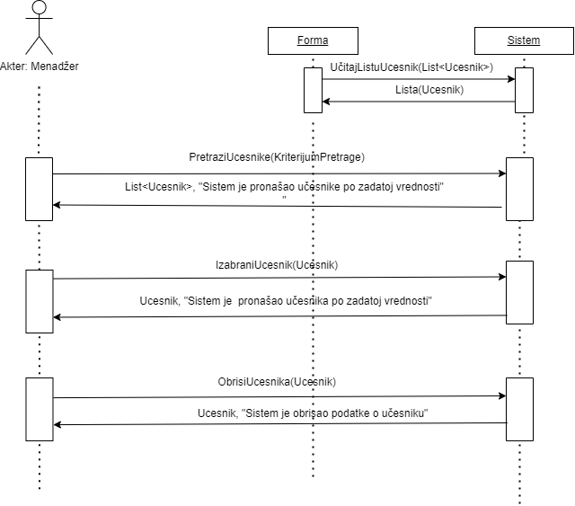

Слика Основни сценарио СК9- Брисање учесника

Алтернативна сценарија

4.1 Уколико систем не може да нађе учеснике он приказује администратору поруку: “Систем не може да нађе ученике по задатој вредности”. Прекида се извршење сценарија. (ИА)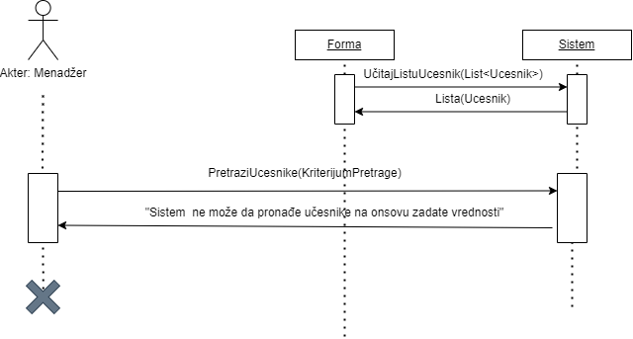

Слика Алтернативни сценарио СК9-Брисање учесника

8.1 Уколико систем не може да нађе учесника он приказује администратору поруку: “Систем не може да нађе учесника по задатој вредности”. Прекида се извршење сценарија. (ИА)

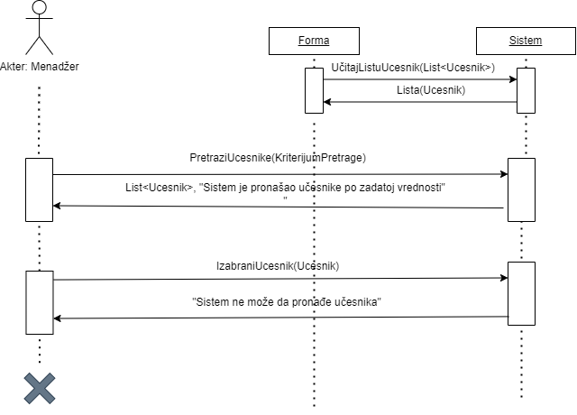

Слика Алтернативни сценарио СК9-Брисање учесника

12.1 Уколико систем не може да обрише учесника он приказује администратору

поруку “Систем не може да обрише учесника”. (ИА)

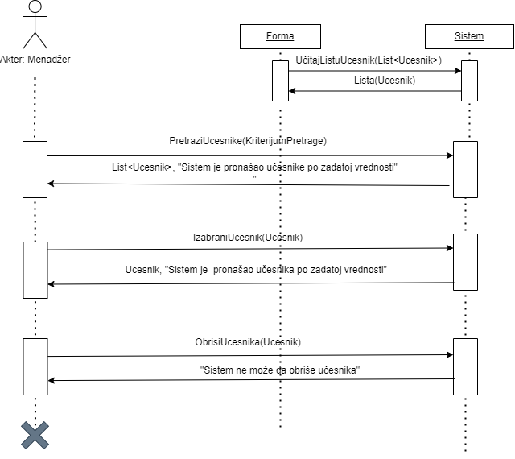

Слика Алтернативни сценарио СК9-Брисање учесника

Са наведених секевнцијалних диајграма уочавају се 4 системске операције које треба пројектовати:

1. Сиганл UcitajListuUcesnik(List<Ucesnik>)
2. Сигнал PretraziUcesnike(KriterijumPretrage)
3. Сиганл ObrisiUcesnika(Ucesnik)

### 2.1.10. СК10: Случај коришћења – Креирање предавача

##### Основни сценарио СК

1. Менаџер уноси податке о предавачу. (АПУСО)
2. Менаџер контролише да ли је коректно унео податке о предавачу. (АНСО)
3. Менаџер позива систем да запамти податке о предавачу. (АПСО)
4. Систем памти податке о предавачу. (СО)
5. Систем приказује менаџеру запамћени курс и поруку: “Систем је креирао предавача”. (ИА)

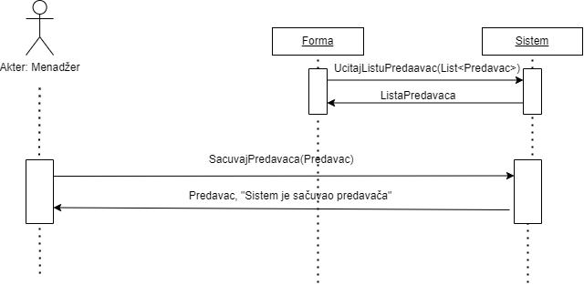

Слика Основни сценарио СК10-Креирање предавача

Алтернативна сценарија

* 1. Уколико систем не може да запамти податке о предавачу он приказује менаџеру поруку “Систем не може да креира предавча”. (ИА)

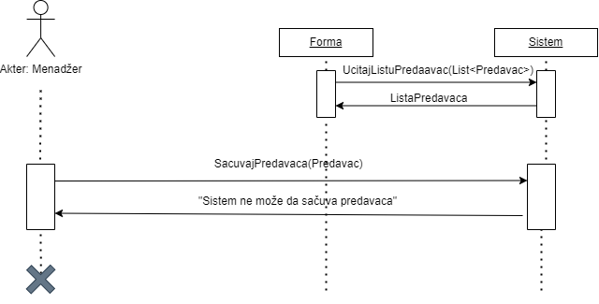

Слика Алтернативни сценарио-Креирање предавача

Са наведених секвенци дијаграма уочава две системске операција које треба пројектовати:  
1. Сиганл UcitajListuPredavaca(List<Predavac>)  
2. Сиганл SacuvajPredavaca(Predavac)

### 2.1.11. С11: Случај коришећења-Претрага предавача

Основни сценарио СК

1. Менаџер уноси вредност по којој претражује предаваче. (АПУСО)
2. Менаџер позива систем да нађе предаваче по задатој вредности. (АПСО)
3. Систем тражи предаваче по задатој вредности. (СО)
4. Систем приказује менацеру предаваче и поруку: “Систем је пронашао предаваче по задатој вредности”. (ИА)

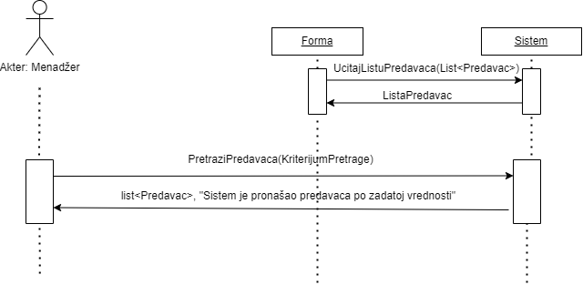

Слика Основни сценарио СК11-Претражи предавача

Алтернативна сценарија

4.1 Уколико систем не може да нађе предаваче он приказује администратору поруку: “Систем не може да нађе предаваче по задатој вредности”. Прекида се извршење сценарија. (ИА) 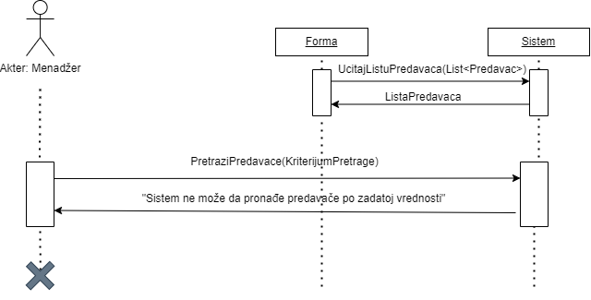

Слика Алтернативни сценарио СК11-Претражи предавача

Са наведених секвенцних дијаграма уочавају се још две системске операције које треба пројектовање:   
1. Сигнал UcitajPredavaca(List<Predavac>)  
2. Сигнал PronadjiPredavaca(KriterijumPretrage)

### 2.1.12. СК12: Случај коришћења – Измена предавача

Основни сценарио СК

1. Менаџер уноси вредност по којој претражује предавача. (АПУСО)
2. Менаџер позива систем да нађе предавача по задатој вредности. (АПСО)
3. Систем тражи предавача по задатој вредности. (СО)
4. Систем приказује менаџеру предаваче и поруку: “Систем је нашао предаваче по задатој вредности”. (ИА)
5. Менаџер бира предаваче ког жели да измени. (АПУСО)
6. Менаџер позива систем да нађе одабраног предаваче. (АПСО)
7. Систем тражи одабраног предавача. (СО)
8. Систем приказује менаџеру одабраног предаваче и поруку: “Систем је нашао одабраног предавача”. (ИА)
9. Менаџер уноси (мења) податке о предавачу. (АПУСО)
10. Менаџер контролише да ли је коректно унео податке о предавачу. (АНСО)
11. Менаџер позива систем да запамти податке о предавачу. (АПСО)
12. Систем памти податке о предавачу. (СО)
13. Систем приказује менаџеру запамћеног предавача и поруку: “Систем је запамтио предавача.” (ИА)

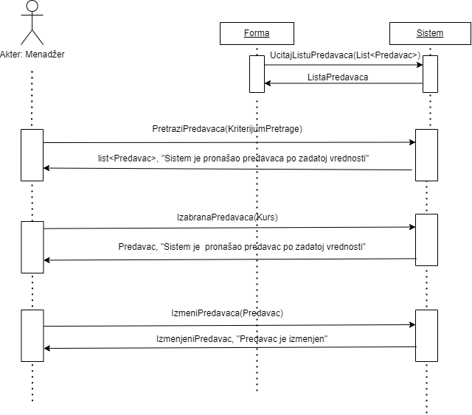

Слика Основни сценарио СК12-Измена предавача

Алтернативна сценарија

4.1 Уколико систем не може да нађе предаваче он приказује менаџеру поруку: “Систем не може да нађе предаваче по задатој вредности”. Прекида се извршење сценарија. (ИА)

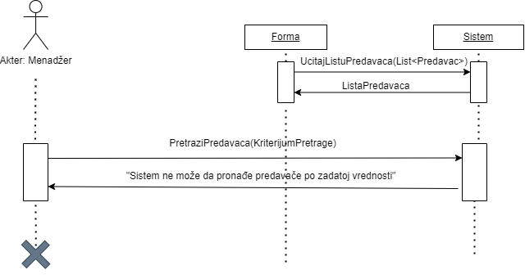

Слика Алтернативни сценарио СК12-Измена предавача

8.1 Уколико систем не може да нађе предаваче он приказује менаџеру поруку: “Систем не може да нађе предаваче по задатој вредности”. Прекида се извршење сценарија. (ИА)

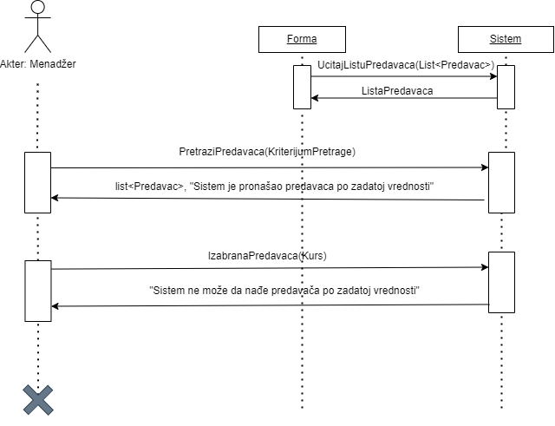

Слика Алтернативни сценарио СК12-Измена предавача

13.1 Уколико систем не може да запамти податке о предавачу он приказује менаџеру поруку “Систем не може да запамти предавачу”. (ИА)

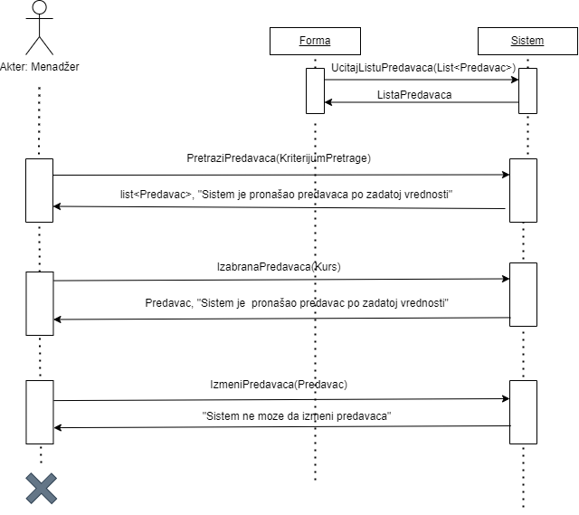

Слика Алтернативни сценарио СК12-Измена предавача

Са наведених дијаграма секвенци уочавају се 4 системске операције:  
1. UcitajListuPredavaca(List<Predavac>)  
2. PretraziPredavace(KriterjumPretrage)  
3.izmeniPredavaca(Predavac)

### 2.1.13. СК13: Случај коришћења – Брисање предавача

Основни сценарио СК

1. Менаџер уноси вредност по којој претражује предаваче. (АПУСО)
2. Менаџер позива систем да нађе предаваче по задатој вредности. (АПСО)
3. Систем тражи предаваче по задатој вредности. (СО)
4. Систем приказује менаџер предавача и поруку: “Систем је нашао предавача по задатој вредности”. (ИА)
5. Менаџер бира предавача којег жели да обрише. (АПУСО)
6. Менаџер позива систем да нађе одабраног предавача. (АПСО)
7. Систем тражи одабраног предавача. (СО)
8. Систем приказује госту одабраног предавача и поруку: “Систем је нашао одабраниог предавача”. (ИА)
9. Менаџер бира да обрише предавача. (АПУСО)
10. Менаџер позива систем да обрише предавача. (АПСО)
11. Систем брише предавача. (СО)
12. Систем приказује менаџеру поруку: “Систем је обрисао предавча.” (ИА)

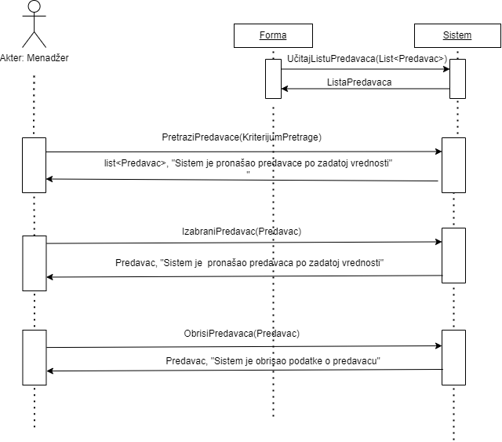

Слика Основни сценарио СК13-Брисање предавача

Алтернативна сценарија

4.1 Уколико систем не може да нађе предавача он приказује менаџеру поруку: “Систем не може да нађе предавче по задатој вредности”. Прекида се извршење сценарија. (ИА)

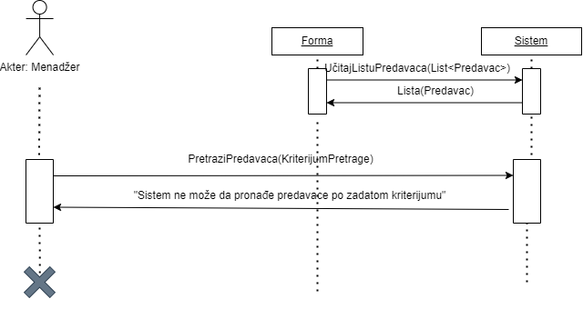

Слика Алтернативни сценарио СК13-Брисање предавача

8.1 Уколико систем не може да нађе предавача он приказује менаџеру поруку: “Систем не може да нађе предаваче по задатој вредности”. Прекида се извршење сценарија. (ИА)

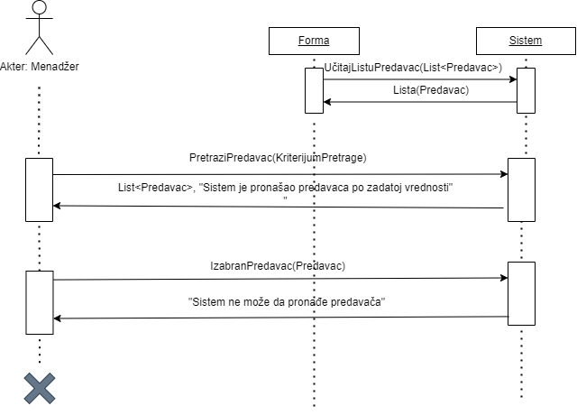

Слика Алтернативни сценарио СК13-Брисање предавача

12.1 Уколико систем не може да обрише предавача он приказује менаџеру поруку “Систем не може да обрише учесника”. (ИА)

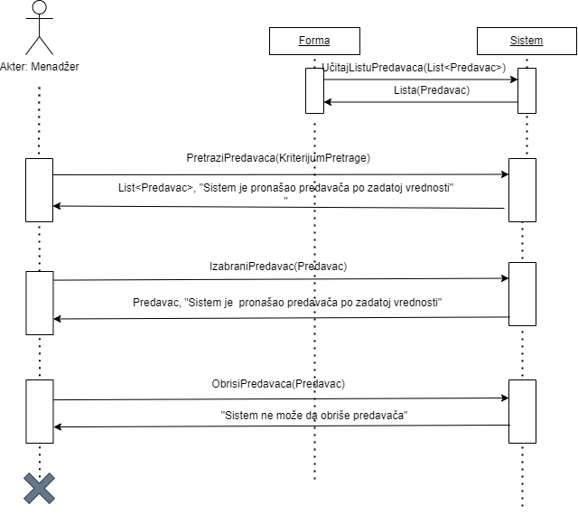

Слика Алтернативни сценарио СК13-Брисање предавача

Са наведених секевнцијалних диајграма уочавају се 4 системске операције које треба пројектовати:

1. Сиганл UcitajListuPredavaca(List<Predavac>)
2. Сигнал PretraziPredavace(KriterijumPretrage)
3. Сиганл ObrisiPredavace(Predavac)

### 2.1.14. СК14: Случај коришћења –Формирање група (сложен)

Основни сценарио СК

1. Форма **позива** систем да учита листу курсева. (АПСО)
2. Систем **враћа** форми листу курсева.(ИА)
3. Форма **позива** систем да учита листу предавача. (АПСО)
4. Систем **враћа** форми листу предавача.(ИА)
5. Форма **позива** систем да учита листу учесника. (АПСО)
6. Систем **враћа** форми листу учесника.(ИА)
7. Менаџер **позива** систем да запамти податке о групи. (АПСО)
8. Систем **приказује** менаџеру запамћену групу и поруку: “Систем је сачувао  
   групу“. (ИА)

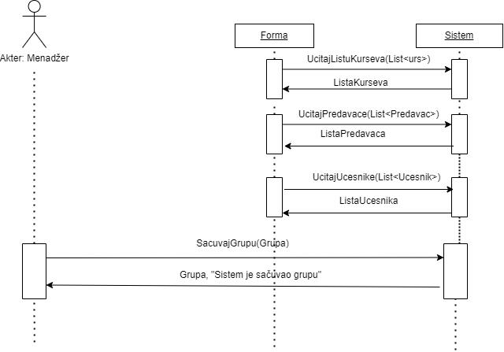

Слика Основни сценарио СК14-Креирање групе

Алтернативна сценарија

4.1 Уколико систем не може да запамти податке о групу он приказује менаџер поруку “Систем не може да запамти групу”. (ИА)

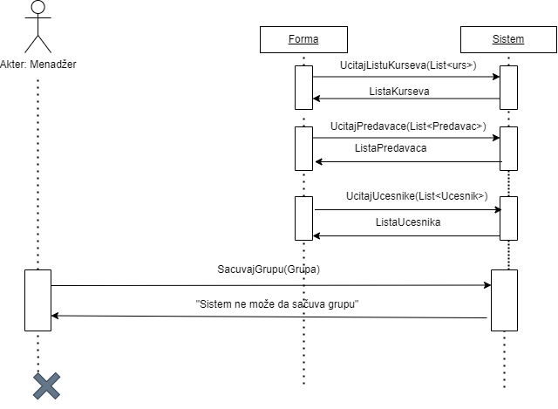

Слика Алтернативни сценарио СК14-Креирање групе

Са наведених секвенци дијаграма уочава две системске операција које треба пројектовати:

1. Сиганл UcitajListuGrupa(List<Grupa>)
2. 2. Сиганл SacuvajGrupu(Grupa)

### СК15: Случај коришећења-Претрага група

Основни сценарио СК

1. Менаџер уноси вредност по којој претражује групе. (АПУСО)
2. Менаџер позива систем да нађе групе по задатој вредности. (АПСО)
3. Систем тражи групе по задатој вредности. (СО)
4. Систем приказује менацеру групе и поруку: “Систем је пронашао групе по задатој вредности”. (ИА)

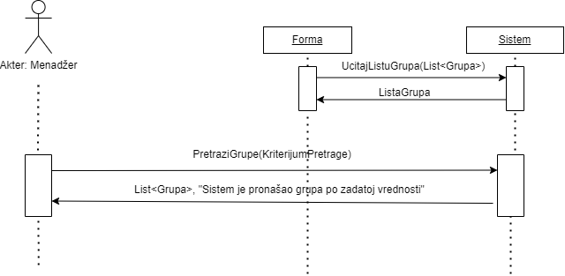

Слика Основни сценарио СК15-Претрага групе

Алтернативна сценарија

4.1 Уколико систем не може да нађе групе он приказује администратору поруку: “Систем не може да нађе групе по задатој вредности”. Прекида се извршење сценарија. (ИА)

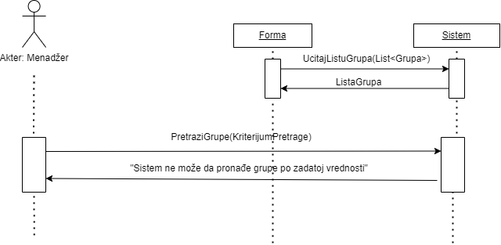

Слика Алтернативни сценарио СК15-.Претрага групе

Са наведених секвенцних дијаграма уочавају се још два системске операције које треба пројектовати:

1. Сигнал UcitajGrupu(List<Grupa>)  
2. Сигнал PronadjiGrupu(KriterijumPretrage)

### 2.1.16 СК16: Случај коришћења –Измена група (сложен)

Основни сценарио СК

1. Форма позива систем да учита листу курсева. (АПУСО)
2. Систем враћа форми листу курсева.(ИА)
3. Форма позива систем да учита листу предавача. (АПУСО)
4. Систем враћа форми листу предавача.(ИА)
5. Форма позива систем да учита листу учесника. (АПУСО)
6. Систем враћа форми листу учесника.(ИА)
7. Менаџер позива систем да нађе групе по задатој вредности.(АПСО)
8. Систем приказује менаџеру групе и поруку: „Систем је пронашао групе по задатој вредности“. (ИА)
9. Менаџер позива систем да прикаже групу. (АПСО)
10. . Систем приказује менаџеру податке групи и поруку: “Систем је приказао групу  
    ”. (ИА)
11. Менаџер позива систем да запамти податке о групи. (АПСО)
12. Систем приказује менаџер запамћени групу и поруку: “Систем је изменио  
    групу.” (ИА)

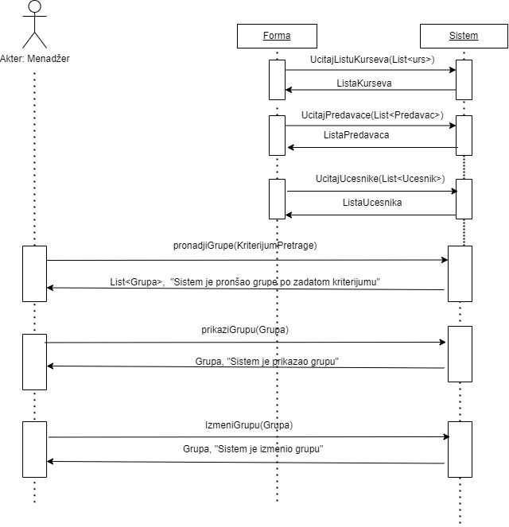

Слика Основни сценарио СК16- Измена групе

Алтернативна сценарија

8.1 Уколико систем не може да пронађе групу он приказује менаџеру поруку: “Систем не може да пронађе групу по задатој вредности”. Прекида се извршење сценарија. (ИА)

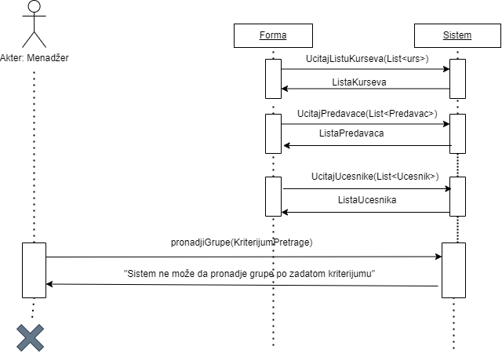

Слика Алтернативни сценарио СК16-Измена групе

10.1 Уколико систем не може да учита групу он приказује менаџеру поруку:“Систем не може да прикаже изабрану групу”. Прекида се извршење сценариа. (ИА)

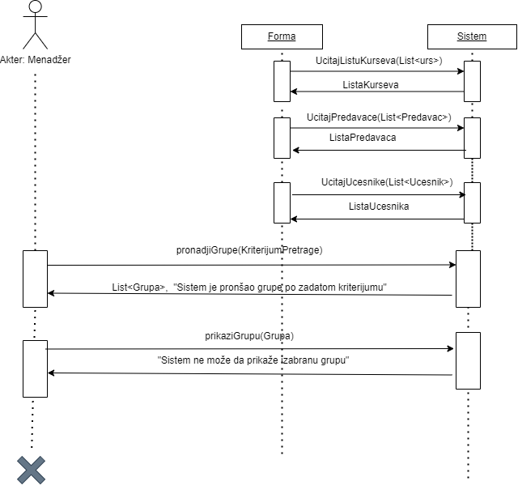

12.1 Уколико систем не може да запамти податке о групи он приказује администратору поруку “Систем не може да измени групу”. (ИА)

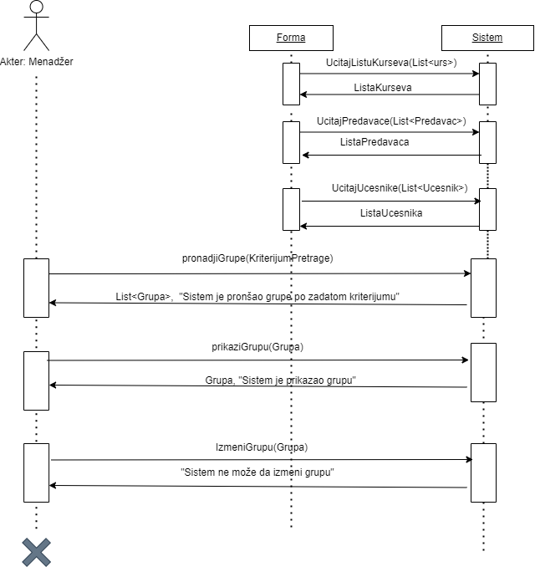

Слика Алтернативни сценарио СК16-Измена групе

8.1 Уколико систем не може да запамти податке о групи он приказује менаџеру  
поруку “Систем не може да измени групу”. (ИА)



Слика Алтернативни сценарио СК16-Измена групе

Са наведених дијаграма секвенци уочавају се 4 системске операције:  
1. UcitajListuGrupa(List<Grupa>)  
2. PretraziGrupe(KriterjumPretrage)  
3.izmeniGrupu(Grupa)

## 2.2 Понашање софтверског система – Уговори

Као резултат анализе сценарија, добијене су следеће системске операције тј сигнале коjе треба пројектовати:

1. PrijaviMenadzera (Menadzer)
2. UcitajListuKurseva(List<Kurs>)
3. UcitajListuUcesnik(List<Ucesnik>)
4. .UcitajListuPredavaca(List<Predavac>)
5. UcitajListuGrupa(List<Grupa>)
6. SacuvajKurs(Kurs)
7. SacuvajUcesnika (Ucesnik)
8. SacuvajPredavaca(Predavac)
9. SacuvajGrupu(Grupa)
10. izmeniKurs(Kurs)
11. izmeniUcesnika(Ucesnik)
12. izmeniPredavaca(Predavac)
13. izmeniGrupu(Grupa)
14. ObrisiUcesnika(Ucesnik)
15. ObrisiPredavace(Predavac)
16. ObrisiKurs(Kurs)
17. PretraziKurseve(KriterjumPretrage)
18. PretraziUcesnike(KriterijumPretrage)
19. PretraziPredavace(KriterijumPretrage)
20. PretraziGrupe(KriterjumPretrage)

### Уговор 1

Уговор УГ1: PrijaviMenadzera (Menadzer),Сигнал;   
Веза са СК: СК1

Предуслови:-/  
Постуслови: - Корисник је пријављен у систем.

### Уговор 2

Уговор УГ2: UcitajListuKurseva(List<Kurs>),Сигнал;

Веза са СК: СК2, СК3, СК4,СК5,СК14,СК16

Предуслови: - / Постуслови: - /

### Уговор 3

Уговор УГ3: UcitajListuUcesnik(List<Ucesnik>).Сигнал;

Веза са СК: СК2, СК3, СК4,СК5,СК14,СК16

Предуслови: - / Постуслови: - /

### Уговор 4

Уговор УГ4: UcitajListuPredavaca(List<Predavac>),Сигнал;

Веза са СК: СК10,СК11,СК13,СК14,СК16

Предуслови: - / Постуслови: - /

### Уговор 5

Уговор УГ5: UcitajListuGrupa(List<Grupac>),Сигнал;

Веза са СК: СК14,СК15,СК16

Предуслови: - / Постуслови: - /

### Уговор 6

Уговор УГ6: SacuvajKurs(Kurs) , Сигнал;  
Веза са СК: СК2

Предуслови: Вредносна и структурна ограничења над објектом **Курс** морају бити задовољена.  
Постуслови: Подаци о курсу су запамћени.

### Уговор 7

Уговор УГ7: SacuvajUcsnika(Ucesnik) , Сигнал;  
Веза са СК: СК6

Предуслови: Вредносна и структурна ограничења над објектом **Учесник** морају бити задовољена.  
Постуслови: Подаци о учеснику су запамћени.

### Уговор 8

Уговор УГ8: SacuvajPredavaca(Predavac) , Сигнал;  
Веза са СК: СК10

Предуслови: Вредносна и структурна ограничења над објектом **Предавач** морају бити задовољена.  
Постуслови: Подаци о учеснику су запамћени.

### Уговор 9

Уговор УГ9: SacuvajGrupu(Grupa) , Сигнал;  
Веза са СК: СК14

Предуслови: Вредносна и структурна ограничења над објектом **Група** морају бити задовољена.  
Постуслови: Подаци о групи су запамћени.

### Уговор 10

Уговор УГ10: izmeniKurs(Kurs) , Сигнал;  
Веза са СК: СК4

Предуслови: - Вредносна и структурна ограничења над објектом Курс морају бити задовољена   
 Постуслови: - Курс је измењен.

### Уговор 11

Уговор УГ11: izmeniUcesnika(Ucesnik) , Сигнал;  
Веза са СК: СК8

Предуслови: - Вредносна и структурна ограничења над објектом Учесник морају бити задовољена   
 Постуслови: - Учесник је измењен.

### Уговор 12

Уговор УГ12: izmeniPredavaca(Predavac) , Сигнал;  
Веза са СК: СК12

Предуслови: - Вредносна и структурна ограничења над објектом Предававач морају бити задовољена   
 Постуслови: - Предавач је измењен.

### Уговор 13

Уговор УГ13: izmeniGrupu(Grupa) , Сигнал;  
Веза са СК: СК16

Предуслови: - Вредносна и структурна ограничења над објектом Група морају бити задовољена   
 Постуслови: - Група је измењен.

### Уговор 14

Уговор УГ14: ObrisiKurs(Kurs), Сигнал;  
Веза са СК: СК5

Предуслови: - Структурна ограничења над објектом Курс морају бити задовољена

Постуслови: - Курс је обрисан.

### Уговор 15

Уговор УГ15: ObrisiUcesnika(Ucesnik) , Сигнал;  
Веза са СК: СК9

Предуслови: - Структурна ограничења над објектом Учесник морају бити задовољена

Постуслови: - Учесник је обрисан.

### Уговор 16

Уговор УГ16: ObrisiPredavace(Predavac) , Сигнал;  
Веза са СК: СК13

Предуслови: - Структурна ограничења над објектом Предавач морају бити задовољена

Постуслови: - Предавач је обрисан.

### Уговор 17

Уговор УГ17: PretraziKurseve(KriterjumPretrage),Сигнал;  
Веза са СК: СК2, СК4

Предуслови: - / Постуслови: - /

### Уговор 18

Уговор УГ18: PretraziUcesnike(KriterijumPretrage),Сигнал;  
Веза са СК: СК6, СК8

Предуслови: - / Постуслови: - /

### Уговор 19

Уговор УГ19: PretraziPredavace(KriterijumPretrage),Сигнал;  
Веза са СК: СК10, СК12

Предуслови: - / Постуслови: - /

### Уговор 20

Уговор УГ20: PretraziGrupe(KriterjumPretrage),Сигнал;  
Веза са СК: СК14, СК16

Предуслови: - / Постуслови: - /

## 2.3. Структура софтверског система

### 2.3.1Структура софтверског система-Концептуални (доменски) модел

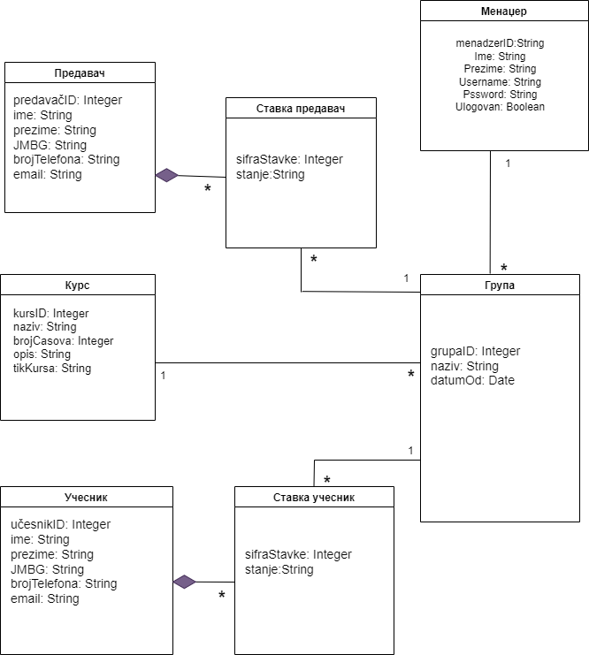

### 2.3.2 Структура софтверског система- Ралациони модел

Menadzer(menadzerID, ime, prezime, username, sifra, ulogovan)  
Kurs(KursID, naziv,brojCasova, opis,tipKursa)  
Ucesnik(UcesnikID, ime, prezime, JMBG, brojTelefona,email)  
Predavac(PredavacID,ime,prezime,JMBG,brojTelefona,email)  
Grupa(grupaID,naziv,datumOd,kursID,menadzerID)  
GrupaStavkaDodatiPredavaci(sifraStavke, grupaID, ucesnikID)  
GrupaStavkaDodatiUcesnici(sifraStavke,grupaID,predavacID)

|  |  |  |  |  |  |  |
| --- | --- | --- | --- | --- | --- | --- |
| Табела Менаџер | | Просто вредносно ограничење | | Сложено вредносно ограничење | | Структурно ограничење |
| Атрибути | Име | Тип атрибута | Вредноснт атрибута | Mеђузависност атрибута једне табеле | Међузависност атрибута више табела | INSERT:  /  UPDATE: cascdaes Grupa  DELETE: restricted  Grupa |
| menadzerID | long | not null |  |  |
| ime | String |  |  |  |
| prezime | String |  |  |  |
| username | String |  |  |  |
| sifra | String |  |  |  |
| ulogovan | Boolean |  |  |  |

|  |  |  |  |  |  |  |
| --- | --- | --- | --- | --- | --- | --- |
| Табела Учесник | | Просто вредносно ограничење | | Сложено вредносно ограничење | | Структурно ограничење |
| Атрибути | Име | Тип атрибута | Вредноснт атрибута | Mеђузависност атрибута једне табеле | Међузависност атрибута више табела | INSERT:  restricted /  UPDATE: restricted /, cascade  GrupaStavkaDodatiUcesnici  DELETE: Restricted   GrupaStavkaDodatiUcesnici |
| ucesnikID | integer | not null&>0 |  |  |
| ime | String |  |  |  |
| prezime | String |  |  |  |
| JMBG | String |  |  |  |
| brojTelefona | String |  |  |  |
| email | String |  |  |  |

|  |  |  |  |  |  |  |
| --- | --- | --- | --- | --- | --- | --- |
| Табела Курс | | Просто вредносно ограничење | | Сложено вредносно ограничење | | Структурно ограничење |
| Атрибути | Име | Тип атрибута | Вредноснт атрибута | Mеђузависност атрибута једне табеле | Међузависност атрибута више табела | INSERT:  /  UPDATE: cascdaes Курс  DELETE: restricted  Kурс |
| kursID | String | not null |  |  |
| naziv | String | not null |  |  |
| brojCasova | int |  |  |  |
| opis | String |  |  |  |
| tipKursa | String |  |  |  |

|  |  |  |  |  |  |  |
| --- | --- | --- | --- | --- | --- | --- |
| Табела Предавач | | Просто вредносно ограничење | | Сложено вредносно ограничење | | Структурно ограничење |
| Атрибути | Име | Тип атрибута | Вредноснт атрибута | Mеђузависност атрибута једне табеле | Међузависност атрибута више табела | INSERT:  restricted /  UPDATE: restricted /, cascadeс Grupa GrupaStavkaDodatiPredavaci  DELETE: Restricted  GrupaStavkaDodatiPredavaci |
| ucesnikID | integer | not null&>0 |  |  |
| ime | String |  |  |  |
| prezime | String |  |  |  |
| JMBG | String |  |  |  |
| brojTelefona | String |  |  |  |
| email | String |  |  |  |

|  |  |  |  |  |  |  |
| --- | --- | --- | --- | --- | --- | --- |
| Табела Група | | Просто вредносно ограничење | | Сложено вредносно ограничење | | Структурно ограничење |
| Атрибути | Име | Тип атрибута | Вредноснт атрибута | Mеђузависност атрибута једне табеле | Међузависност атрибута више табела | INSERT: restricted Курс,Менаџер Учесник  UPDATE: restricted Курс, Менаџер Cascade GrupaStavkaDodatiPredavaci GrupaStavkaDodatiUcesnici  DELETE: Cascade GrupaStavkaDodatiPredavaci GrupaStavkaDodatiUcesnici |
| grupaID | Integer | not null&>0 |  |  |
| naziv | String |  |  |  |
| datumOd | Date |  |  |  |
| kursID | Integer | Not null |  |  |
| menadzerID | Integer | Not null |  |  |

|  |  |  |  |  |  |  |
| --- | --- | --- | --- | --- | --- | --- |
| Табела ГрупаСтавкаДодатиПредаавачи | | Просто вредносно ограничење | | Сложено вредносно ограничење | | Структурно ограничење |
| Атрибути | Име | Тип атрибута | Вредноснт атрибута | Mеђузависност атрибута једне табеле | Међузависност атрибута више табела | INSERT: restricted Група, Предавач  UPDATE: restricted / Cascade /i  DELETE: Cascade / |
| sifraStavke | Integer | not null&>0 |  |  |
| grupaID | Integer | Not null |  |  |
| predavacID | Integer | Not null |  |  |
|  | | | | |

|  |  |  |  |  |  |  |
| --- | --- | --- | --- | --- | --- | --- |
| Табела ГрупаСтавкаДодатиУчесници | | Просто вредносно ограничење | | Сложено вредносно ограничење | | Структурно ограничење |
| Атрибути | Име | Тип атрибута | Вредноснт атрибута | Mеђузависност атрибута једне табеле | Међузависност атрибута више табела | INSERT: restricted Група, Учесник  UPDATE: restricted /  DELETE: Cascade / |
| sifraStavke | Integer | not null&>0 |  |  |
| grupaID | Integer | Not null |  |  |
| ucesnikID | Integer | Not null |  |  |
|  | | | | |

## 

Као резултат анализе сценарија СК и прављења концептуалног модела добија се логичка структура и понашање софтверског система:

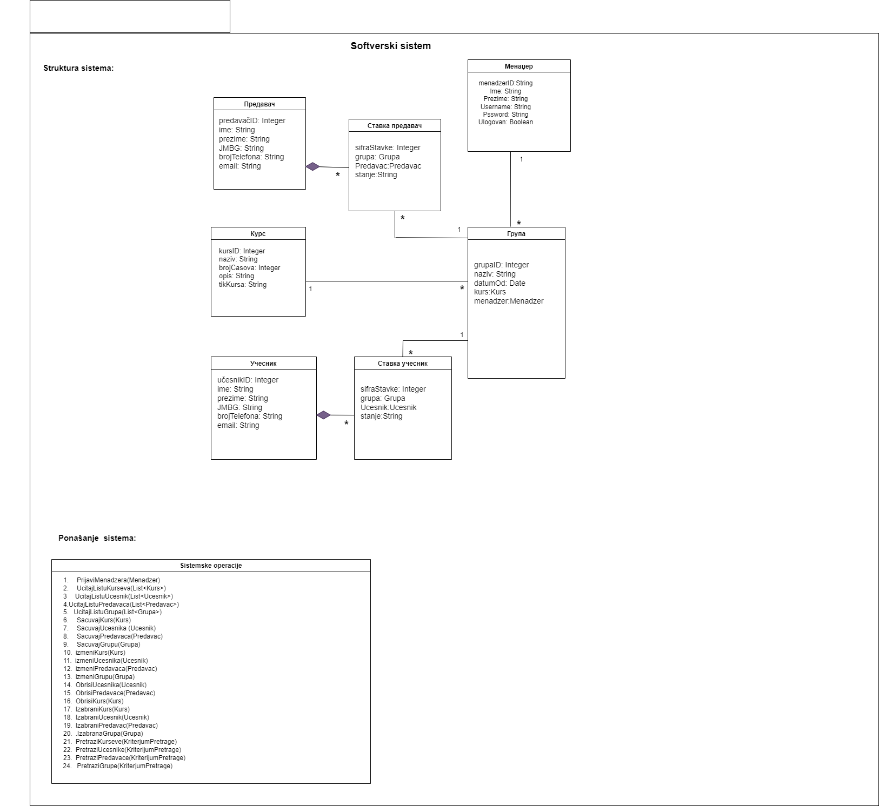

Слика Софтверски систем и системске операције

3.Пројектовање  
  
Фаза пројектовања описује физичку структуру и понашање софтверског система  
(архитектуру софтверског система)

3.1Архитектура софтверског система  
Архитектура софтверског система је тронивојска и састоји се од следећих нивоа:  
  
• Кориснички интерфејс  
• Апликациона логика  
• Складиште података

Ниво корисничког интерфејса је на страни корисника, а апликациона логика и складиште  
података на страни сервера.

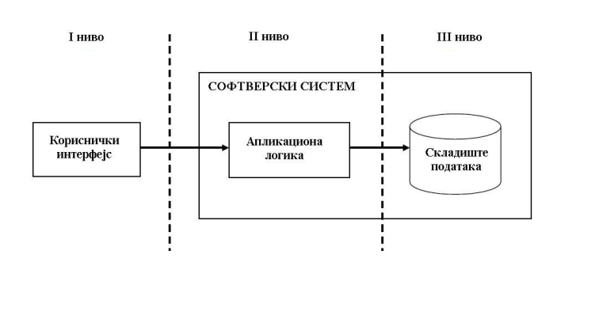

Слика Слика 50 Ниво софтверског система повезан са корисничким интерфејсом

## 3.2 Пројектовање корисничког интрфејса

Кориснички интерфејс представља реализацију улаза и/или излаза софтверског система и  
његову структуру чине екранска форма и контролер корисничког интерфејса.

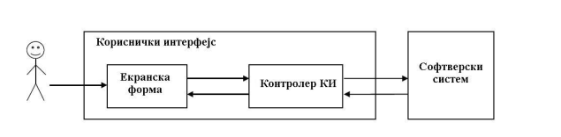

Слика Ниво корисничког интерфејса повезан са софтверским системом

### 3.2.1 Пројектовање екранских форми

Кориснички интерфејс је дефинисан преко скупа екранских форми. Сценарија коришћења  
екранских форми је директно повезан са сценаријима случајева коришћења.

На серверској страни програма пројектована је корисничка форма која изгледа пре  
активације овако:

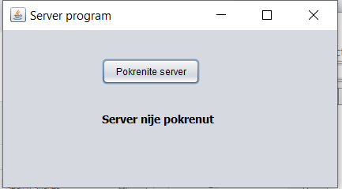

Слика Серверска форма пре покретања

Након активације, серверска форма изгледа овако:

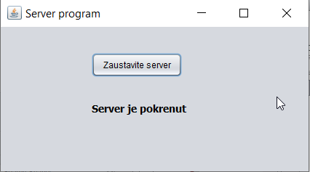

Слика Серверска форма после покретања

На клијентској страни пре свега је потребно улоговати се како би се користила апликација. Форма за логовање изгледа овако:

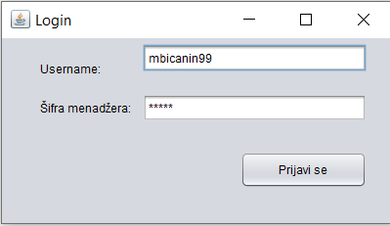

Слика Login форма

Након логовања, систем приказује главну клијентску форму:

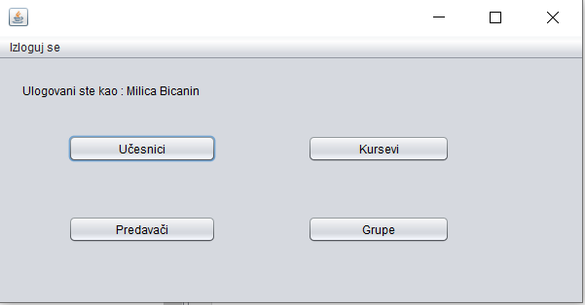

Слика Главна форма

### 3.2.1. СК1: Случај коришћења — Пријављивање менаџера на систем

##### Назив СК

Пријављивање менаџера група на систем

**Актори СК** Менаџер

**Учесници СК**

Корисник и систем (програм)

**Предуслов:** Систем је укључен и приказује форму за пријављивање менаџера група.

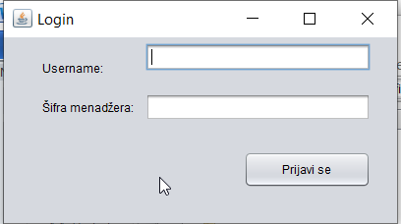

Слика Login forma

Основни сценарио СК

* 1. Менаџер група уноси податке за аутентификацију корисника. (АПУСО)

Слика СК1- Основни сценарио –Login forma

* 1. Менаџер група контролише да ли је коректно унео податке за аутентификацију. (АНСО)
  2. Менаџер група позива систем да пронађе корисника са задатим подацима. (АПСО)

Опис акције: Менаџер кликом на дугме „Пријави се“ позива системску операцију  
**UlogujKorisnika(Menadzer)**

* 1. Систем тражи менаџера група по прослеђеним параметрима. (СО)
  2. Систем приказује кменаџер групе и поруку: “Успешно сте се пријавили на систем“.

(ИА) Алтернативна сценарија

* + 1. Уколико систем не може да пронађе менаџера набавке он приказује поруку: “Неуспешно пријављивање”. (ИА)

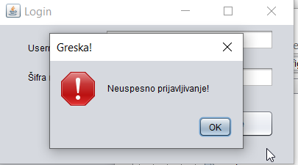

Слика СК1-Алтернативни сценарио

5.2 Уколико је менаџер већ улогован систем приказује менаџеру групе поруку:  
 „Менаџер је већ улогован“. (ИА)

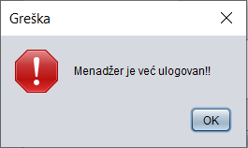

Слика Aлтернативни сценарио СК1

### 3.2.2. СК2: Случај коришћења – Креирање курса

##### Назив СК

Креирање курса

**Актори СК**   
Менаџер група **Учесници СК**

Mенаџер групе и систем (програм)

**Предуслов**: Систем је укључен и менаџер je улогован под својом шифром. Систем приказује форму за креирање курсева. Учитани подаци о типу курса.

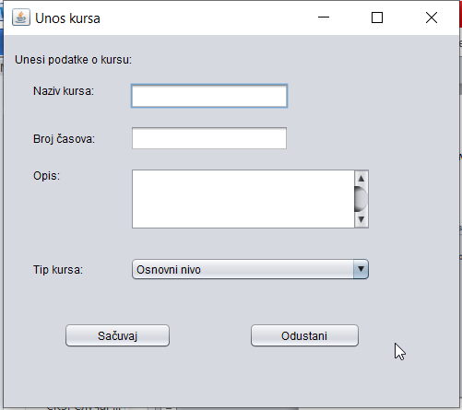

Слика СК2-Креирање курса форма

**Предуслов**: Систем је укључен и менаџер je улогован под својом шифром. Систем приказује форму за креирање курсева. Учитани подаци о типу курса.

##### Основни сценарио СК

1. Менаџер уноси податке о курсу. (АПУСО)

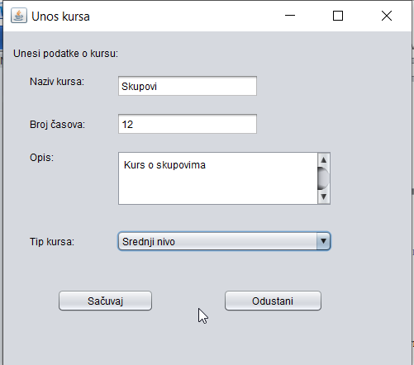

Слика СК2-Основни сценарио

1. Менаџер контролише да ли је коректно унео податке о курсу. (АНСО)
2. Менаџер позива систем да запамти податке о курсу. (АПСО)
3. Систем памти податке о курсу. (СО)
4. Систем приказује менаџеру запамћени курс и поруку: “Систем је креирао курс”. (ИА)

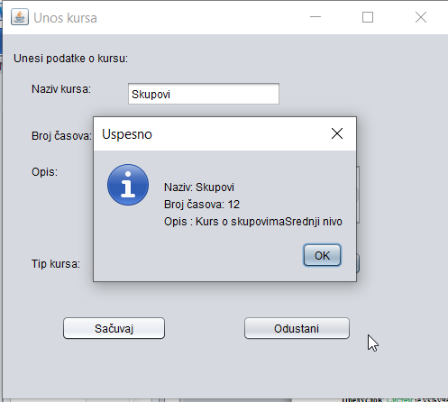

Слика СК2-Основни сценарио

Алтернативна сценарија

* 1. Уколико систем не може да запамти податке о курсу он приказује менаџеру поруку “Систем не може да креира курс”. (ИА)

### 3.2.3. СК3: Случај коришећења-Претрага курсева

**Назив СК**

Претрага курса **Актори СК** Менаџер  
**Учесници СК**

Менаџер и систем (програм)

**Предуслов**: Систем је укључен и менаџер je улогован под својом шифром.   
Сви курсеви су учитани. Систем приказује форму за рад са курсевима.

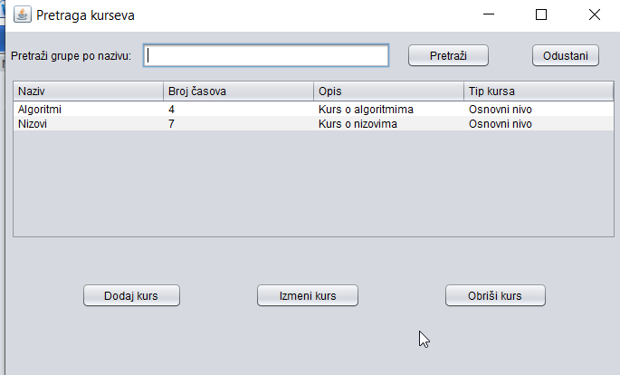

Слика СК3-Претражи курс форма

Основни сценарио СК

1. Администратор уноси вредност по којој претражује курсеве. (АПУСО)
2. Администратор позива систем да нађе курсеве по задатој вредности. (АПСО)
3. Систем тражи курсеве по задатој вредности. (СО)
4. Систем приказује администратору курсеве и поруку: “Систем је пронашао курсеве по задатој вредности”. (ИА)

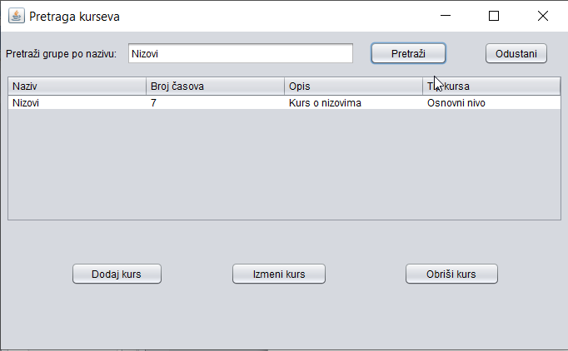

Слика СК2-Основни сценарио

Алтернативна сценарија

4.1 Уколико систем не може да нађе курсеве он приказује администратору поруку: “Систем не може да нађе курсеве по задатој вредности”. Прекида се извршење сценарија. (ИА)

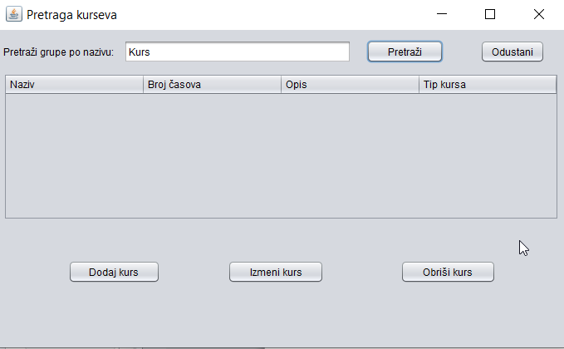

Слика СК2-Алтернативни сценарио

### 3.2.4. СК4: Случај коришћења – Измена курса

**Назив СК** Измена курса **Актори СК**

Менаџер **Учесници СК**

Менаџер и систем (програм)

**Предуслов**: Систем је укључен и менаџер je улогован под својом шифром. Сви курсеви су учитани. Систем приказује форму за рад са курсевима.

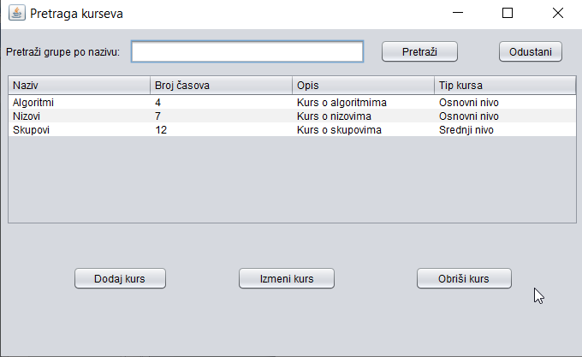

Слика СК4-Измени курс форма

Основни сценарио СК

1. Менаџер уноси вредност по којој претражује курсеве. (АПУСО)
2. Менаџер позива систем да нађе курсеве по задатој вредности. (АПСО)
3. Систем тражи курсеве по задатој вредности. (СО)
4. Систем приказује менаџеру курсеве и поруку: “Систем је пронашао курсеве по задатој вредности”. (ИА)



1. Менаџер бира курс који жели да измени. (АПУСО)
2. Менаџер позива систем да нађе одабрани курс. (АПСО)
3. Систем тражи одабрани курс. (СО)
4. Систем приказује менаџеру одабрани курс и поруку: “Систем је нашао курс по задатој вредности”. (ИА)



1. Менаџер уноси (мења) податке о курсу. (АПУСО)
2. Менаџер контролише да ли је коректно унео податке о курсу. (АНСО)
3. Менаџер позива систем да запамти податке о курсу. (АПСО)
4. Систем памти податке о курсу. (СО)
5. Систем приказује менаџеру запамћени курс и поруку: “Систем је сачувао курс.” (ИА)

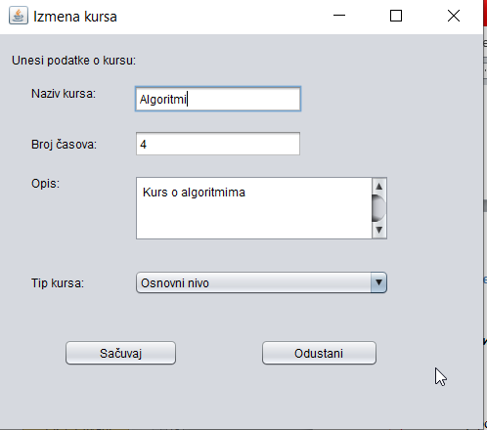

Алтернативна сценарија

4.1 Уколико систем не може да нађе курсеве он приказује администратору поруку: “Систем не може да нађе курсеве по задатој вредности”. Прекида се извршење сценарија. (ИА)

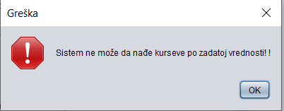

8.1 Уколико систем не може да нађе курс он приказује администратору поруку: “Систем не може да нађе курс по задатој вредности”. Прекида се извршење сценарија. (ИА)

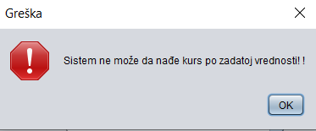

13.1 Уколико систем не може да запамти податке о курсу он приказује администратору поруку “Систем не може да запамти курс”. (ИА)

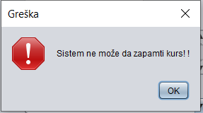

### 3.2.5. СК5: Случај коришћења – Брисање курса

**Назив СК** Брисање курса **Актори СК** Менаџер група **Учесници СК**

Менаџер група и систем (програм)

**Предуслов**: Систем је укључен и менаџерр je улогован под својом шифром. Сви курсеви су учитана. Систем приказује форму за рад са курсевима.

##### 

Слика СК5-Обриши курс форма

Основни сценарио СК

1. Менаџер уноси вредност по којој претражује курсеве. (АПУСО)
2. Менаџер позива систем да нађе курсеве по задатој вредности. (АПСО)
3. Систем тражи курсеве по задатој вредности. (СО)
4. Систем приказује менаџеру курсеве и поруку: “Систем је нашао курсеве по задатој вредности”. (ИА)  
     
   
5. Менаџер бира курс који жели да обрише. (АПУСО)
6. Менаџер позива систем да нађе одабрани курс. (АПСО)
7. Систем тражи одабрани курс. (СО)
8. Систем приказује госту одабрани курс и поруку: “Систем је нашао одабрани курс”. (ИА)
9. Менаџер бира да обрише курс. (АПУСО)
10. Менаџер позива систем да обрише курс. (АПСО)
11. Систем брише курс. (СО)
12. Систем приказује менаџеру поруку: “Систем је обрисао курс.” (ИА)

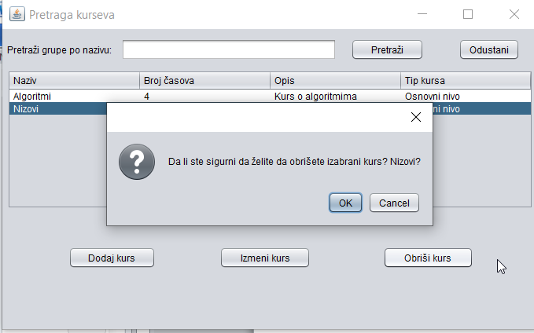

Алтернативна сценарија

4.1 Уколико систем не може да нађе курсеве он приказује менаџеру поруку: “Систем не може да нађе курсеве по задатој вредности”. Прекида се извршење сценарија. (ИА)



8.1 Уколико систем не може да нађе курс он приказује менаџеру поруку: “Систем не може да нађе курс по задатој вредности”. Прекида се извршење сценарија. (ИА)



* 1. Уколико систем не може да обрише курс он приказује менаџеру поруку “Систем не може да обрише курс”. (ИА)

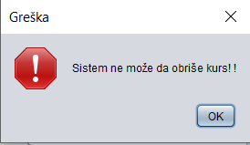

### 3.2.6. СК6: Случај коришћења – Креирање учесника

##### Назив СК

Креирање учцесника

**Актори СК**   
Менаџер група **Учесници СК**

Mенаџер групе и систем (програм)

**Предуслов**: Систем је укључен и менаџер je улогован под својом шифром. Систем приказује форму за креирање курсева. Учитани подаци о типу курса.

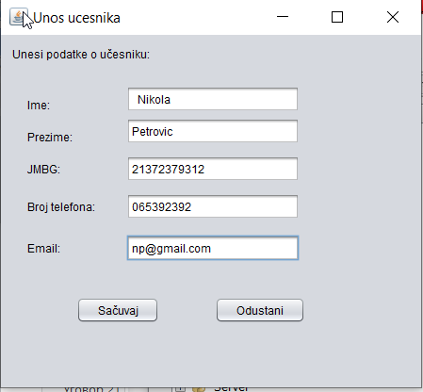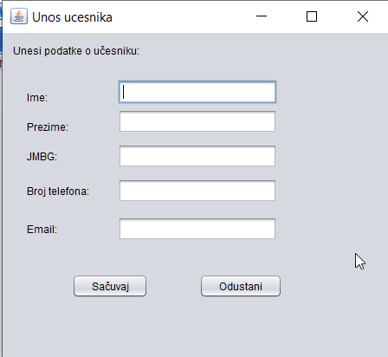

##### Основни сценарио СК

1. Менаџер уноси податке о учеснику. (АПУСО)
2. Менаџер контролише да ли је коректно унео податке о учеснику. (АНСО)
3. Менаџер позива систем да запамти податке о учеснику. (АПСО)
4. Систем памти податке о учеснику. (СО)
5. Систем приказује менаџеру запамћени курс и поруку: “Систем је креирао учесника”. (ИА)

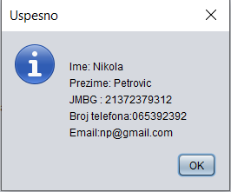

Алтернативна сценарија

* 1. Уколико систем не може да запамти податке о учеснику он приказује менаџеру поруку “Систем не може да креира учесник”. (ИА)

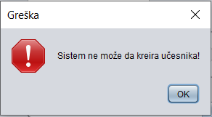

### 3.2.7. СК7: Случај коришећења-Претрага учесника

**Назив СК**   
Претрага курса **Актори СК** Менаџер  
**Учесници СК**Менаџер и систем (програм)  
**Предуслов**: Систем је укључен и менаџер je улогован под својом шифром.   
Сви курсеви су учитани. Систем приказује форму за рад са учесника.



Слика СК6-Креирање учесника

Основни сценарио СК

1. Менаџер уноси вредност по којој претражује учеснике. (АПУСО)
2. Менаџер позива систем да нађе учеснике по задатој вредности. (АПСО)
3. Систем тражи учеснике по задатој вредности. (СО)
4. Систем приказује менацеру учеснике и поруку: “Систем је пронашао учеснике по задатој вредности”. (ИА)

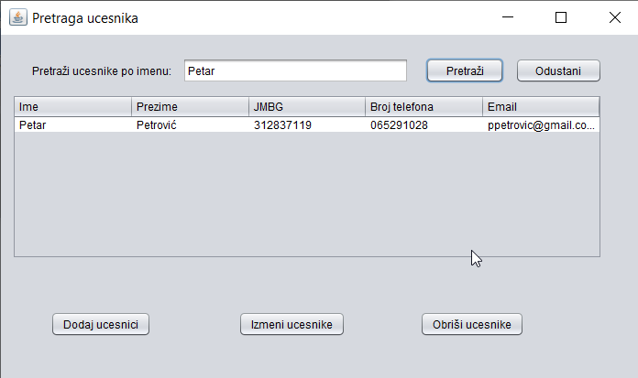

Алтернативна сценарија

4.1 Уколико систем не може да нађе учеснике он приказује администратору поруку: “Систем не може да нађе учеснике по задатој вредности”. Прекида се извршење сценарија. (ИА)

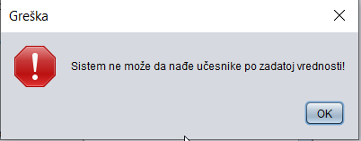

### 3.2..8. СК8: Случај коришћења – Измена учесника

**Назив СК** Изменаучесника **Актори СК** Менаџер   
**Учесници СК**

Менаџер и систем (програм)

**Предуслов**: Систем је укључен и менаџер je улогован под својом шифром. Сви курсеви су учитани. Систем приказује форму за рад са учесницима.

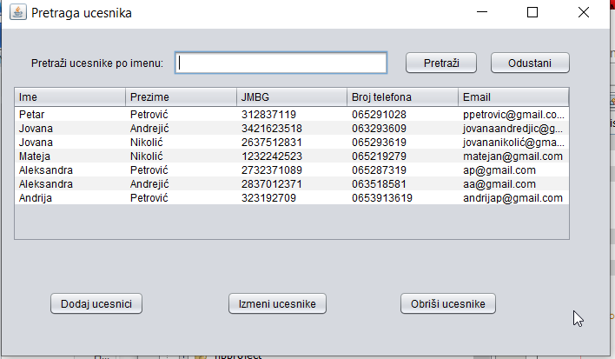

Слика СК8-Претраха учесника форма

Основни сценарио СК

1. Менаџер уноси вредност по којој претражује учеснике. (АПУСО)
2. Менаџер позива систем да нађе учеснике по задатој вредности. (АПСО)
3. Систем тражи учеснике по задатој вредности. (СО)
4. Систем приказује менаџеру учеснике и поруку: “Систем је нашао учеснике по задатој вредности”. (ИА) 
5. Менаџер бира учесника ког жели да измени. (АПУСО)
6. Менаџер позива систем да нађе одабраног учесника. (АПСО)
7. Систем тражи одабраног учесника. (СО)
8. Систем приказује менаџеру одабраног учесника и поруку: “Систем је нашао одабраног учесника”. (ИА)  
   
9. Менаџер уноси (мења) податке о учеснику. (АПУСО)
10. Менаџер контролише да ли је коректно унео податке о учеснику. (АНСО)
11. Менаџер позива систем да запамти податке о учеснику. (АПСО)
12. Систем памти податке о учеснику. (СО)
13. Систем приказује менаџеру запамћеног учесника и поруку: “Систем је запамтио учесника.” (ИА)

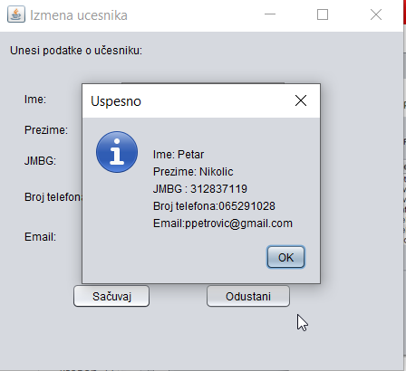

Алтернативна сценарија

4.1 Уколико систем не може да нађе учеснике он приказује менаџеру поруку: “Систем не може да нађе учеснике по задатој вредности”. Прекида се извршење сценарија. (ИА)  


8.1 Уколико систем не може да нађе учесника он приказује менаџеру поруку: “Систем не може да нађе учесника по задатој вредности”. Прекида се извршење сценарија. (ИА)



* 1. Уколико систем не може да запамти податке о учеснику он приказује менаџеру поруку “Систем не може да креира учесника”. (ИА)



### 3.2.9. СК9: Случај коришћења – Брисање учесника

**Назив СК** Брисањеучесника **Актори СК** Администратор **Учесници СК**

Администратор и систем (програм)

**Предуслов**: Систем је укључен и администратор je улогован под својом шифром. Сви учесници су учитана. Систем приказује форму за рад са учесницима.



Слика СК9-Брисање учесника форма

Основни сценарио СК

1. Администратор уноси вредност по којој претражује учеснике. (АПУСО)
2. Администратор позива систем да нађе учеснике по задатој вредности. (АПСО)
3. Систем тражи учеснике по задатој вредности. (СО)
4. Систем приказује администратору учеснике и поруку: “Систем је нашао учеснике по задатој вредности”. (ИА)
5. Администратор бира учесника којег жели да обрише. (АПУСО)
6. Администратор позива систем да нађе одабраног учесника. (АПСО)
7. Систем тражи одабраног учесника. (СО)
8. Систем приказује госту одабраног учесника и поруку: “Систем је нашао одабраниог учесника”. (ИА)
9. Администратор бира да обрише учесника. (АПУСО)
10. Администратор позива систем да обрише учесника. (АПСО)
11. Систем брише учесника. (СО)
12. Систем приказује администратору поруку: “Систем је обрисао учесника.” (ИА)

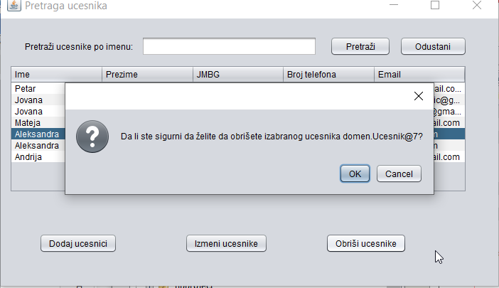

Алтернативна сценарија

4.1 Уколико систем не може да нађе учеснике он приказује администратору поруку: “Систем не може да нађе ученике по задатој вредности”. Прекида се извршење сценарија. (ИА)



8.1 Уколико систем не може да нађе учесника он приказује администратору поруку: “Систем не може да нађе учесника по задатој вредности”. Прекида се извршење сценарија. (ИА)

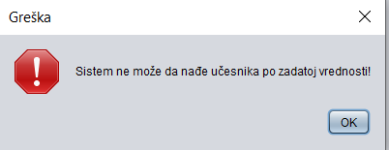

* 1. Уколико систем не може да обрише учесника он приказује администратору поруку “Систем не може да обрише учесника”. (ИА)

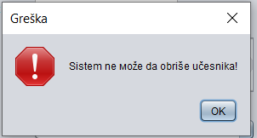

### 3.2..10. СК10: Случај коришћења – Креирање предавача

##### Назив СК

Креирање предавача

**Актори СК**   
Менаџер група

**Учесници СК**

Mенаџер групе и систем (програм)

**Предуслов**: Систем је укључен и менаџер je улогован под својом шифром. Систем приказује форму за креирање шредавача. Учитани подаци о типу курса.

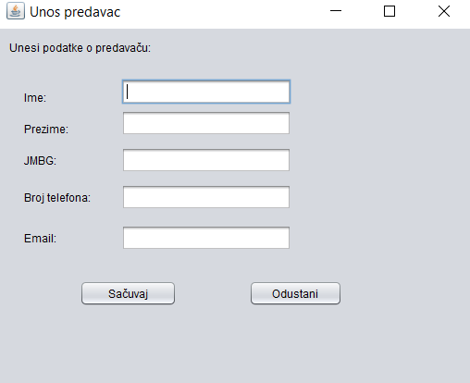

Слика СК10-Креирање предавача форма

##### Основни сценарио СК

1. Менаџер уноси податке о предавачу. (АПУСО)
2. Менаџер контролише да ли је коректно унео податке о предавачу. (АНСО)
3. Менаџер позива систем да запамти податке о предавачу. (АПСО)
4. Систем памти податке о предавачу. (СО)
5. Систем приказује менаџеру запамћени курс и поруку: “Систем је креирао предавача”. (ИА)

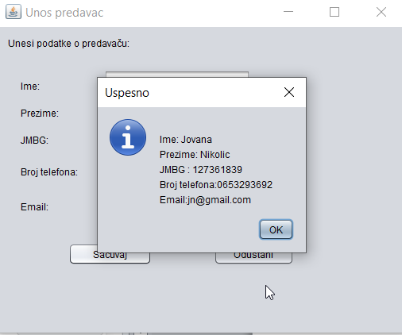

Алтернативна сценарија

* 1. Уколико систем не може да запамти податке о предавачу он приказује менаџеру поруку “Систем не може да креира предавча”. (ИА)

### 3.2.11. С11: Случај коришећења-Претрага предавача

**Назив СК**

Претрага предавача

**Актори СК** Менаџер  
**Учесници СК**

Менаџер и систем (програм)

**Предуслов**: Систем је укључен и менаџер je улогован под својом шифром.   
Сви курсеви су учитани. Систем приказује форму за рад са предавачем.4

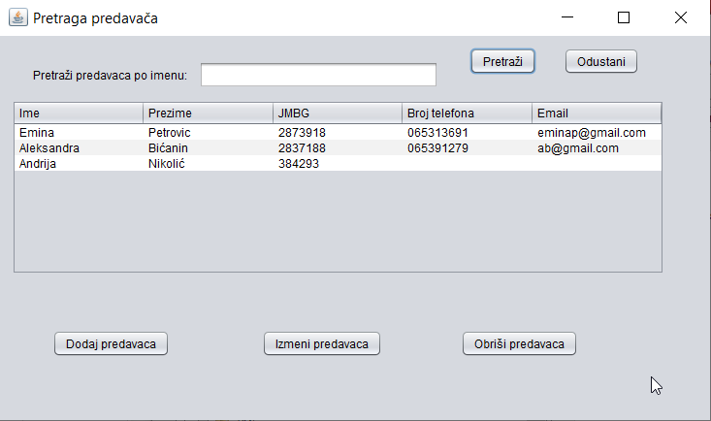

Слика СК11-Претрага предавача

Основни сценарио СК

1. Менаџер уноси вредност по којој претражује предаваче. (АПУСО)
2. Менаџер позива систем да нађе предаваче по задатој вредности. (АПСО)
3. Систем тражи предаваче по задатој вредности. (СО)
4. Систем приказује менацеру предаваче и поруку: “Систем је пронашао предаваче по задатој вредности”. (ИА)

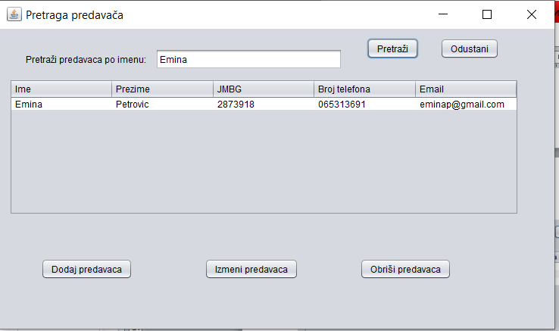

Алтернативна сценарија

4.1 Уколико систем не може да нађе предаваче он приказује администратору поруку: “Систем не може да нађе предаваче по задатој вредности”. Прекида се извршење сценарија. (ИА)

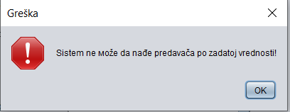

### 3.2.12. СК12: Случај коришћења – Измена предавача

**Назив СК**

Измена предавача **Актори СК**

Менаџер

**Учесници СК**

Менаџер и систем (програм)

**Предуслов**: Систем је укључен и менаџер je улогован под својом шифром. Сви курсеви су учитани. Систем приказује форму за рад са предавачима.

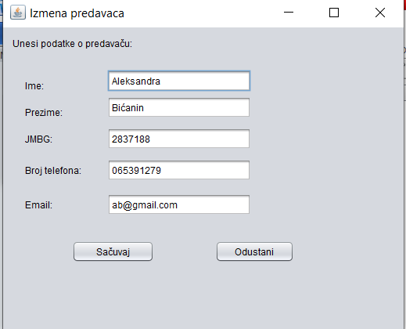

Слика СК12-Измена предавача форма

Основни сценарио СК

1. Менаџер уноси вредност по којој претражује предавача. (АПУСО)
2. Менаџер позива систем да нађе предавача по задатој вредности. (АПСО)
3. Систем тражи предавача по задатој вредности. (СО)
4. Систем приказује менаџеру предаваче и поруку: “Систем је нашао предаваче по задатој вредности”. (ИА)
5. Менаџер бира предаваче ког жели да измени. (АПУСО)
6. Менаџер позива систем да нађе одабраног предаваче. (АПСО)
7. Систем тражи одабраног предавача. (СО)
8. Систем приказује менаџеру одабраног предаваче и поруку: “Систем је нашао одабраног предавача”. (ИА)
9. Менаџер уноси (мења) податке о предавачу. (АПУСО)
10. Менаџер контролише да ли је коректно унео податке о предавачу. (АНСО)
11. Менаџер позива систем да запамти податке о предавачу. (АПСО)
12. Систем памти податке о предавачу. (СО)
13. Систем приказује менаџеру запамћеног предавача и поруку: “Систем је запамтио предавача.” (ИА)  
      
    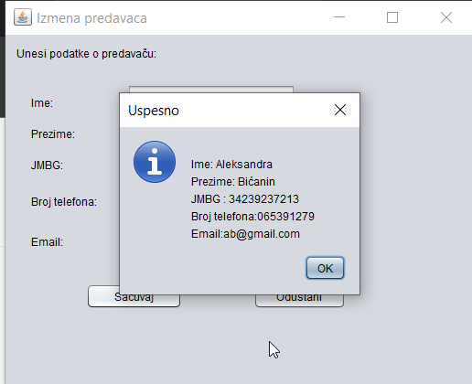

Алтернативна сценарија

4.1 Уколико систем не може да нађе предаваче он приказује менаџеру поруку: “Систем не може да нађе предаваче по задатој вредности”. Прекида се извршење сценарија. (ИА)

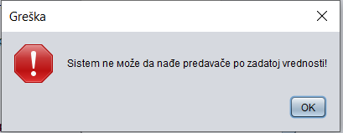

8.1 Уколико систем не може да нађе предаваче он приказује менаџеру поруку: “Систем не може да нађе предавачa по задатој вредности”. Прекида се извршење сценарија. (ИА)



* 1. Уколико систем не може да запамти податке о предавачу он приказује менаџеру поруку “Систем не може да запамти предавачa”. (ИА)

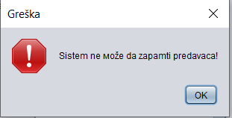

### 3.2.13. СК13: Случај коришћења – Брисање предавача

**Назив СК**

Брисање предавача **Актори СК** Администратор **Учесници СК**

Администратор и систем (програм)

**Предуслов**: Систем је укључен и администратор je улогован под својом шифром. Сви курсеви су учитана. Систем приказује форму за рад са предавачима.



Слика СК12- Брисање предавача форма

Основни сценарио СК

1. Менаџер уноси вредност по којој претражује предаваче. (АПУСО)
2. Менаџер позива систем да нађе предаваче по задатој вредности. (АПСО)
3. Систем тражи предаваче по задатој вредности. (СО)
4. Систем приказује менаџер предавача и поруку: “Систем је нашао предавача по задатој вредности”. (ИА)
5. Менаџер бира предавача којег жели да обрише. (АПУСО)
6. Менаџер позива систем да нађе одабраног предавача. (АПСО)
7. Систем тражи одабраног предавача. (СО)
8. Систем приказује госту одабраног предавача и поруку: “Систем је нашао одабраниог предавача”. (ИА)
9. Менаџер бира да обрише предавача. (АПУСО)
10. Менаџер позива систем да обрише предавача. (АПСО)
11. Систем брише предавача. (СО)
12. Систем приказује менаџеру поруку: “Систем је обрисао предавча.” (ИА)

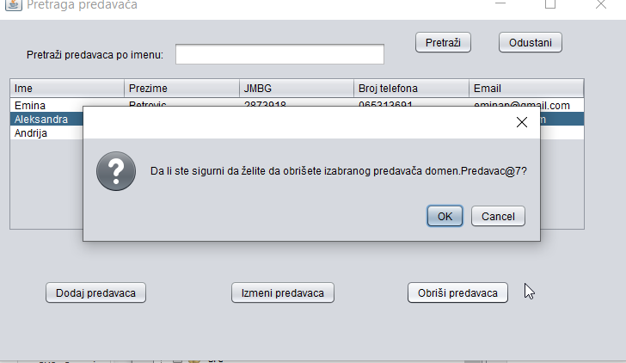

Алтернативна сценарија

4.1 Уколико систем не може да нађе предавача он приказује менаџеру поруку: “Систем не може да нађе предавче по задатој вредности”. Прекида се извршење сценарија. (ИА)

8.1 Уколико систем не може да нађе предавача он приказује менаџеру поруку: “Систем не може да нађе предаваче по задатој вредности”. Прекида се извршење сценарија. (ИА)

12.1 Уколико систем не може да обрише предавача он приказује менаџеру поруку “Систем не може да обрише учесника”. (ИА

### 3.3.14 СК14: Случај коришћења –Формирање група (сложен)

##### Назив СК

Формирање група

**Актори СК** Менаџер група **Учесници СК**

Менаџер и систем (програм)

**Предуслов**: Систем је укључен и менаџер je улогован под својом шифром. Сви курсеви су учитани. Систем приказује форму за додавање групе.

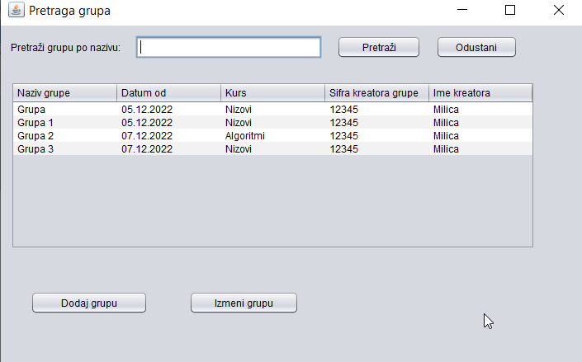

Слика СК14-Формирање група

Основни сценарио СК

1. Форма **позива** систем да учита листу курсева. (АПСО)
2. Систем **враћа** форми листу курсева.(ИА)
3. Форма **позива** систем да учита листу предавача. (АПСО)
4. Систем **враћа** форми листу предавача.(ИА)
5. Форма **позива** систем да учита листу учесника. (АПСО)
6. Систем **враћа** форми листу учесника.(ИА)  
     
   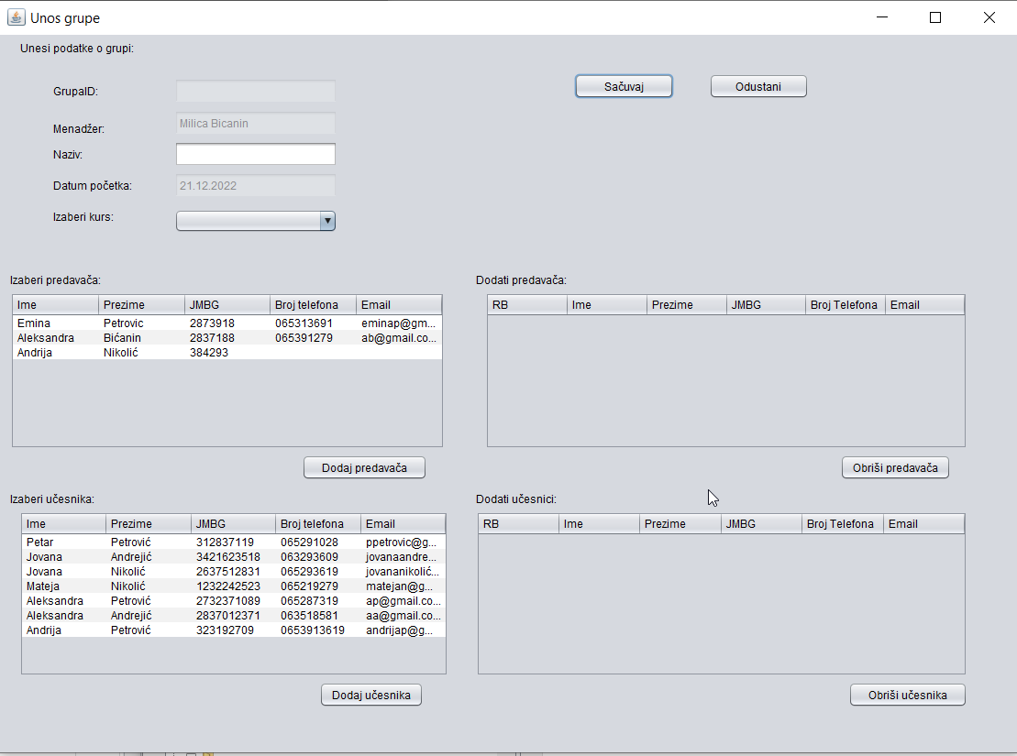
7. Менаџер **позива** систем да запамти податке о групи. (АПСО)
8. Систем **приказује** менаџеру запамћену групу и поруку: “Систем је сачувао  
   групу“. (ИА)

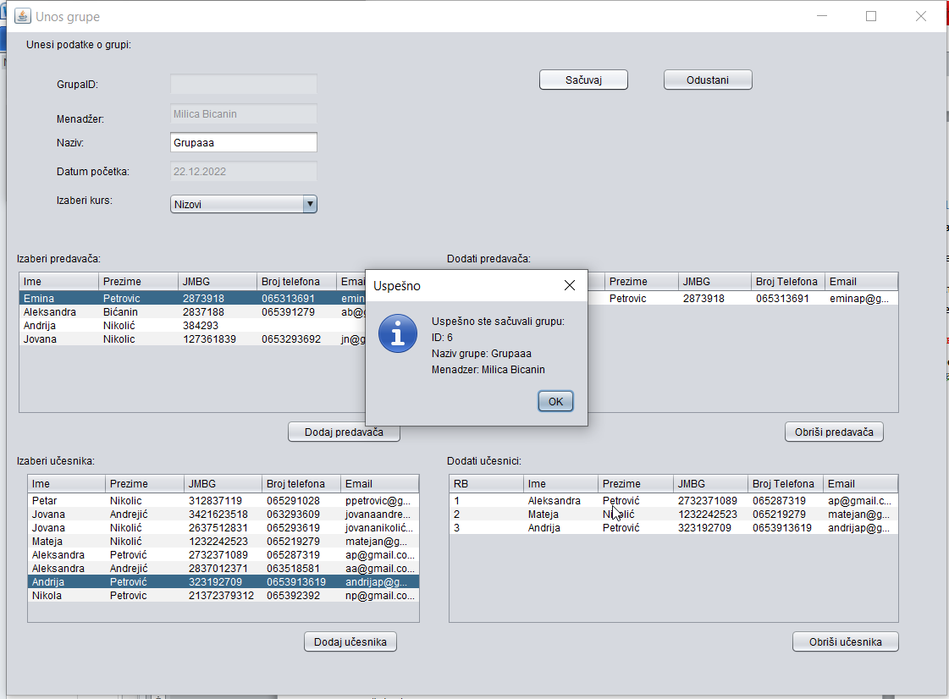

Алтернативна сценарија

4.1 Уколико систем не може да запамти податке о групу он приказује менаџер поруку “Систем не може да сачува групу”. (ИА)

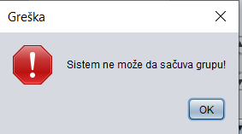

### 3.2.15 СК15: Случај коришећења-Претрага група

**Назив СК**

Претрага групе

**Актори СК** Менаџер  
**Учесници СК**

Менаџер и систем (програм)

**Предуслов**: Систем је укључен и менаџер je улогован под својом шифром.   
Сви курсеви су учитани. Систем приказује форму за рад са групом.



Слика СК15-Претрага група форма

Основни сценарио СК

1. Менаџер уноси вредност по којој претражује групе. (АПУСО)
2. Менаџер позива систем да нађе групе по задатој вредности. (АПСО)
3. Систем тражи групе по задатој вредности. (СО)
4. Систем приказује менацеру групе и поруку: “Систем је пронашао групе по задатој вредности”. (ИА)



Алтернативна сценарија

4.1 Уколико систем не може да нађе групе он приказује администратору поруку: “Систем не може да нађе групе по задатој вредности”. Прекида се извршење сценарија. (ИА)

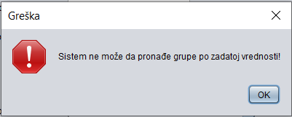

### 3.2.16. СК16: Случај коришћења –Измена група (сложен)

##### Назив СК

Измена група

**Актори СК** Менаџер група **Учесници СК**

Менаџер и систем (програм)

**Предуслов**: Систем је укључен и менаџер je улогован под својом шифром. Сви курсеви су учитани. Систем приказује форму за додавање групе.

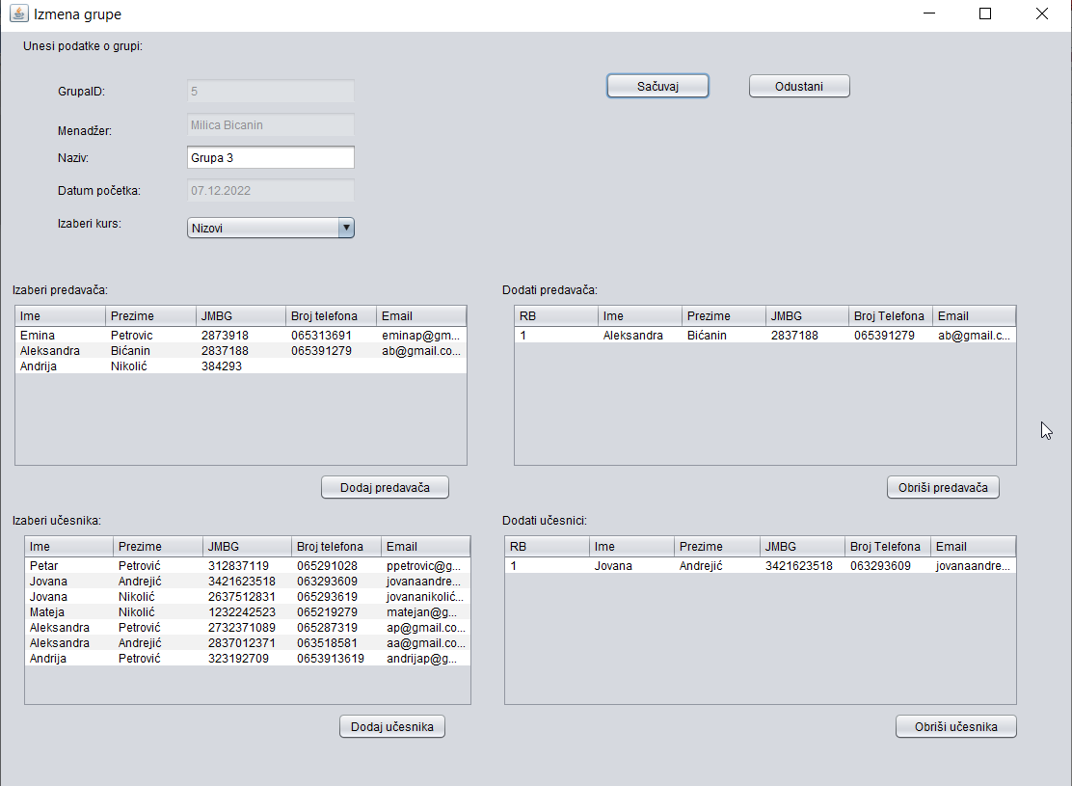

Слика СК16- Измена група форма

Основни сценарио СК

1. Форма позива систем да учита листу курсева. (АПУСО)
2. Систем враћа форми листу курсева.(ИА)
3. Форма позива систем да учита листу предавача. (АПУСО)
4. Систем враћа форми листу предавача.(ИА)
5. Форма позива систем да учита листу учесника. (АПУСО)
6. Систем враћа форми листу учесника.(ИА)
7. Менаџер позива систем да нађе групе по задатој вредности.(АПСО)
8. Систем приказује менаџеру групе и поруку: „Систем је пронашао групе по задатој вредности“. (ИА)
9. Менаџер позива систем да прикаже групу. (АПСО)
10. . Систем приказује менаџеру податке групи и поруку: “Систем је приказао групу  
    ”. (ИА)
11. Менаџер позива систем да запамти податке о групи. (АПСО)
12. Систем приказује менаџер запамћени групу и поруку: “Систем је изменио  
    групу.” (ИА)



Алтернативна сценарија

8.1 Уколико систем не може да пронађе групу он приказује менаџеру поруку: “Систем не може да пронађе групе по задатој вредности”. Прекида се извршење сценарија. (ИА)  
  


10.1 Уколико систем не може да учита групу он приказује менаџеру поруку:“Систем не може да пронађе групу по задатој вредности”. Прекида се извршење сценариа. (ИА)

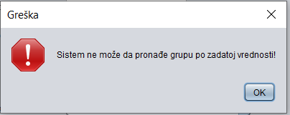

8.1 Уколико систем не може да запамти податке о групи он приказује менаџеру  
поруку “Систем не може да измени групу”. (ИА)

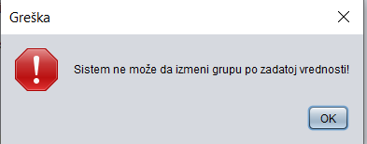

## **3.3.Пројектовање апликационе логике**

3.3.1 Пројектовање контролера корисничког интерфејса  
Контролер корисничког интерфејса је одговоран за:  
• Прихватање графичких објеката од екранске форме,  
• Конвертовање података који се налазе у графичким објектима у доменске објекте  
који ће бити прослеђени преко мреже до апликационог сервера  
• Конвертовање доменских објеката у графичке објекте и прослеђује их до екранске  
форме  
  
3.3.2 Пројектовање апликационе логике

Апликациони сервери су одговорни да обезбеде сервисе који ће да омогуће реализацију  
апликационе логике софтверског система. Пројектовани апликациони сервер садржи:  
• Део за комуникацију са клијентима,  
• Контролер апликационе логике,  
• Део који садржи пословну логику,  
• Део за комуникацију са складиштем података (брокер базе података).  
  
Комуникација са клијентима  
Део за комуникацију подиже серверски сокет који ослушкује мрежу. Када клијентски сокет  
успостави конекцију са серверским сокетом, тада сервер генерише нит која ће успоставити  
двосмерну комуникацију са клијентом.  
Слање и примање података од клијента се обавља разменом објеката класе KlijentskiZahtev i ServerskiOdgovor и остварује се преко сокета.

Клијент шаље захтев за извршење неке од системских операција до одговарајуће нити која је повезана са тим клијентом. Та нит прихвата захтев и прослеђује га до контролера  
апликационе логике. Након извршења системске операције, резултат се преко контролера  
апликационе логике враћа до нити клијента која тај резултат шаље назад до клијента.  
100

### **3.3.3. Контролер апликационе логике**

Контролер апликационе логике прихвата захтев за извршење системске операције од нити клијента и даље га преусмерава до класа које су одговорне за извршење системских  
операција. Након извршења системске операције контролер апликационе логике прихвата резултат и прослеђује га позиваоцу (нити клијента).

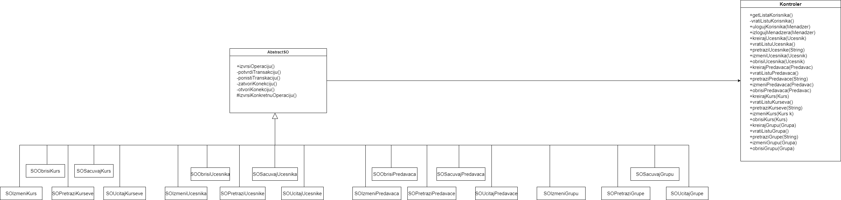

### 3.3.4. 3Пословна логика

#### 3.3.4.1. Пројектовање понашања софтверског система – системске операције

#### За сваку системску операцију треба направити концептуална решења која су директно повезана са логиком проблема. За сваки уговор пројектује се концептуално решење.

#### 3.3.4.2.Понашање софтверског система – Системске операције и Уговори

Као резултат анализе сценарија, добијене су следеће системске операције тј сигнале коjе треба пројектовати:

1. PrijaviMenadzera (Menadzer)
2. UcitajListuKurseva(List<Kurs>)
3. UcitajListuUcesnik(List<Ucesnik>)
4. .UcitajListuPredavaca(List<Predavac>)
5. UcitajListuGrupa(List<Grupa>)
6. SacuvajKurs(Kurs)
7. SacuvajUcesnika (Ucesnik)
8. SacuvajPredavaca(Predavac)
9. SacuvajGrupu(Grupa)
10. izmeniKurs(Kurs)
11. izmeniUcesnika(Ucesnik)
12. izmeniPredavaca(Predavac)
13. izmeniGrupu(Grupa)
14. ObrisiUcesnika(Ucesnik)
15. ObrisiPredavace(Predavac)
16. ObrisiKurs(Kurs)
17. PretraziKurseve(KriterjumPretrage)
18. PretraziUcesnike(KriterijumPretrage)
19. PretraziPredavace(KriterijumPretrage)
20. PretraziGrupe(KriterjumPretrage)

#### Уговор 1

Уговор УГ1: PrijaviMenadzera (Menadzer),Сигнал;   
Веза са СК: СК1

Предуслови:-/  
Постуслови: - Корисник је пријављен у систем.

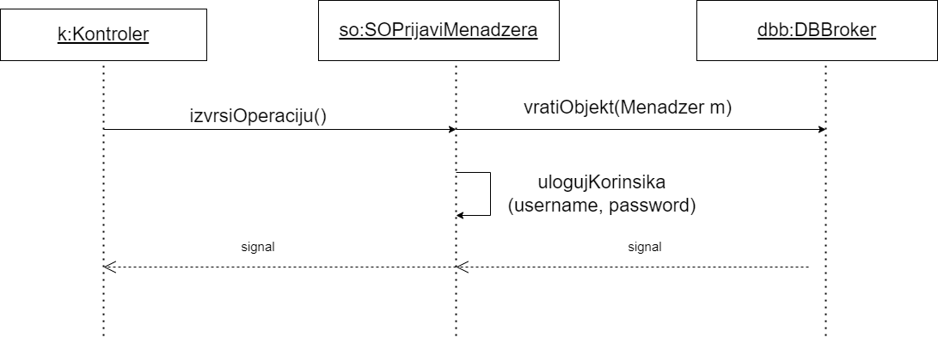

Слика Дијаграм скевенци-Пријава менаџера

#### Уговор 2

Уговор УГ2: UcitajListuKurseva(List<Kurs>),Сигнал;

Веза са СК: СК2, СК3, СК4,СК5,СК14,СК16

Предуслови: - / Постуслови: - /

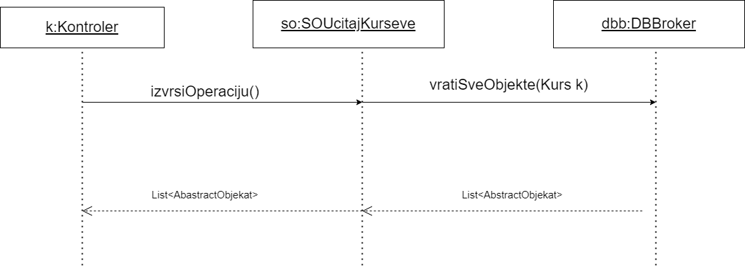

#### Уговор 3

Уговор УГ3: UcitajListuUcesnik(List<Ucesnik>).Сигнал;

Веза са СК: СК2, СК3, СК4,СК5,СК14,СК16

Предуслови: - / Постуслови: - /

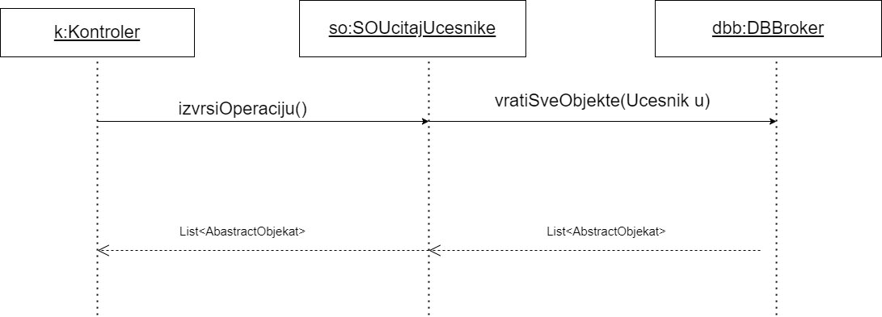

#### Уговор 4

Уговор УГ4: UcitajListuPredavaca(List<Predavac>),Сигнал;

Веза са СК: СК10,СК11,СК13,СК14,СК16

Предуслови: - / Постуслови: - /

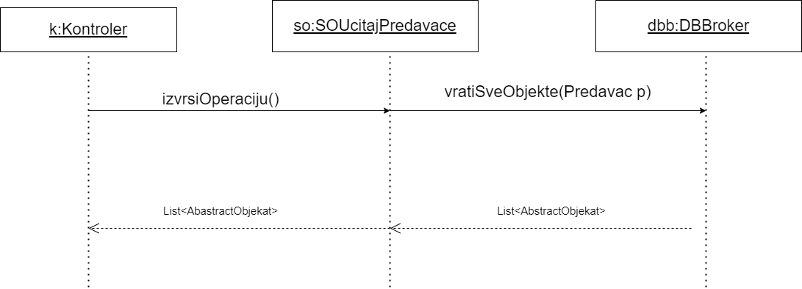

#### Уговор 5

Уговор УГ5: UcitajListuGrupa(List<Grupac>),Сигнал;

Веза са СК: СК14,СК15,СК16

Предуслови: - / Постуслови: - /

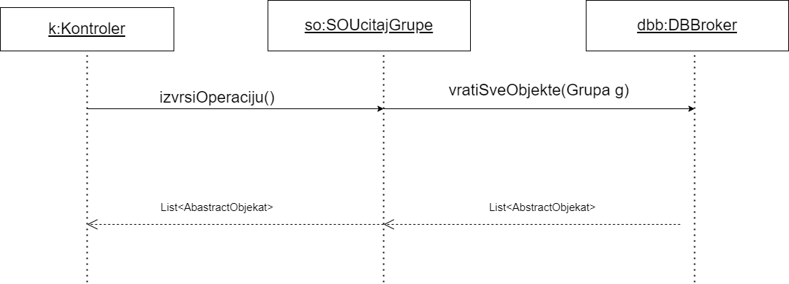

#### Уговор 6

Уговор УГ6: SacuvajKurs(Kurs) , Сигнал;  
Веза са СК: СК2

Предуслови: Вредносна и структурна ограничења над објектом **Курс** морају бити задовољена.  
Постуслови: Подаци о курсу су запамћени.

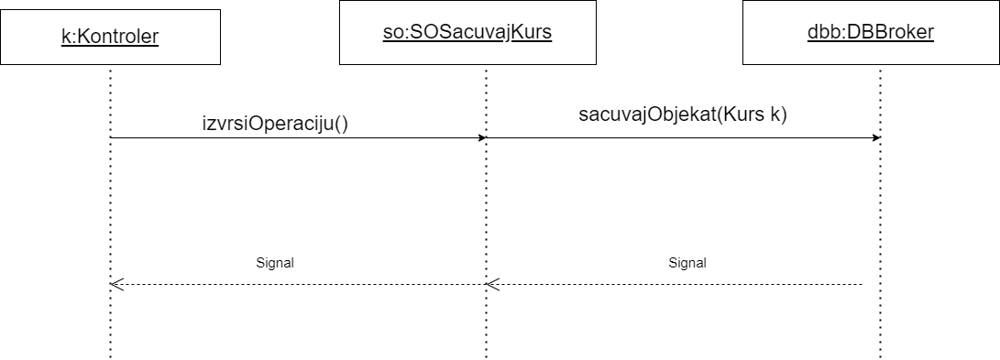

#### Уговор 7

Уговор УГ7: SacuvajUcsnika(Ucesnik) , Сигнал;  
Веза са СК: СК6

Предуслови: Вредносна и структурна ограничења над објектом **Учесник** морају бити задовољена.  
Постуслови: Подаци о учеснику су запамћени.

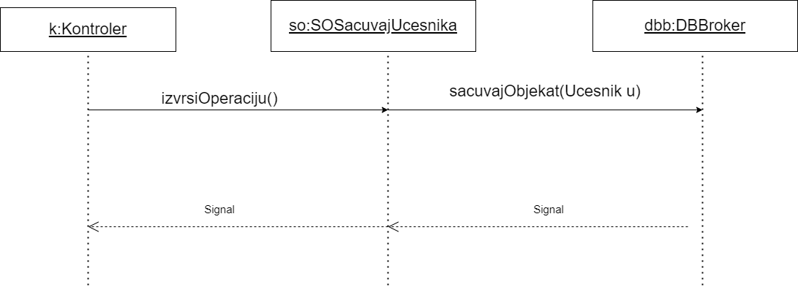

#### Уговор 8

Уговор УГ8: SacuvajPredavaca(Predavac) , Сигнал;  
Веза са СК: СК10

Предуслови: Вредносна и структурна ограничења над објектом **Предавач** морају бити задовољена.  
Постуслови: Подаци о уче снику су запамћени.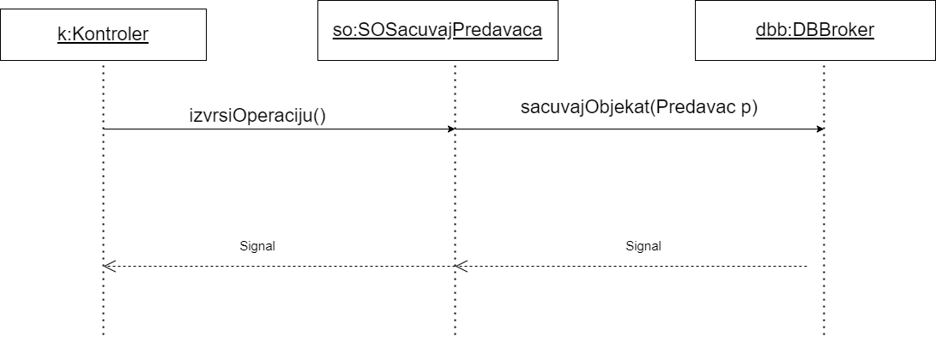

#### Уговор 9

Уговор УГ9: SacuvajGrupu(Grupa) , Сигнал;  
Веза са СК: СК14

Предуслови: Вредносна и структурна ограничења над објектом **Група** морају бити задовољена.  
Постуслови: Подаци о групи су запамћени.

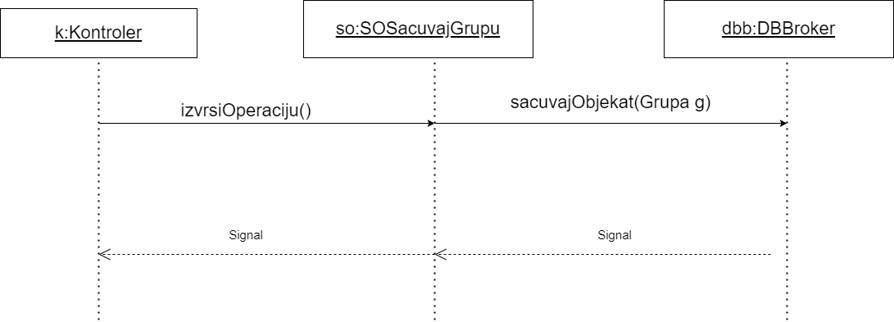

#### Уговор 10

Уговор УГ10: izmeniKurs(Kurs) , Сигнал;  
Веза са СК: СК4

Предуслови: - Вредносна и структурна ограничења над објектом Курс морају бити задовољена   
 Постуслови: - Курс је измењен.  
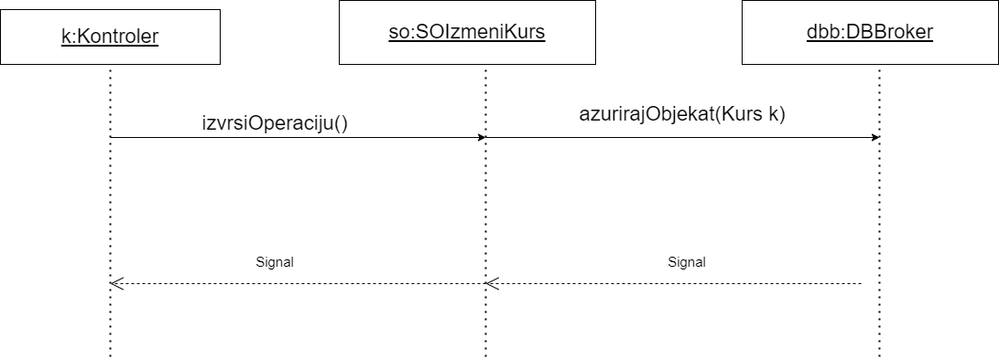

#### Уговор 11

Уговор УГ11: izmeniUcesnika(Ucesnik) , Сигнал;  
Веза са СК: СК8

Предуслови: - Вредносна и структурна ограничења над објектом Учесник морају бити задовољена   
 Постуслови: - Учесник је измењен.

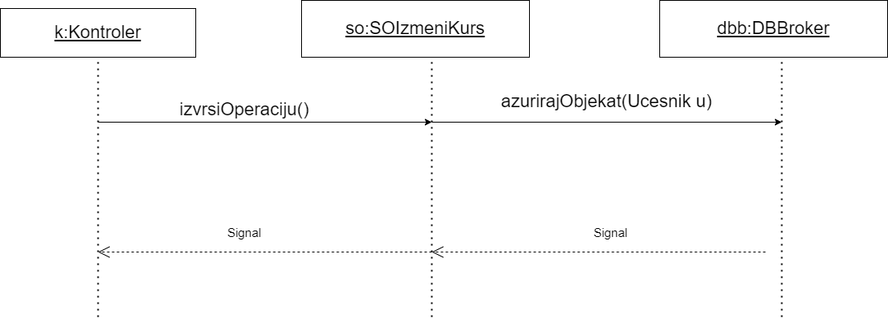

#### Уговор 12

Уговор УГ12: izmeniPredavaca(Predavac) , Сигнал;  
Веза са СК: СК12

Предуслови: - Вредносна и структурна ограничења над објектом Предававач морају бити задовољена   
 Постуслови: - Предавач је измењен.  
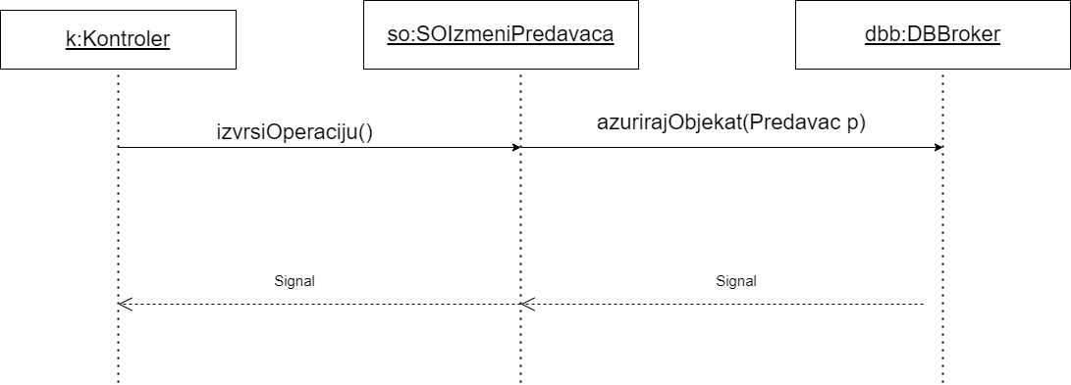

#### Уговор 13

Уговор УГ13: izmeniGrupu(Grupa) , Сигнал;  
Веза са СК: СК16

Предуслови: - Вредносна и структурна ограничења над објектом Група морају бити задовољена   
 Постуслови: - Група је измењен.

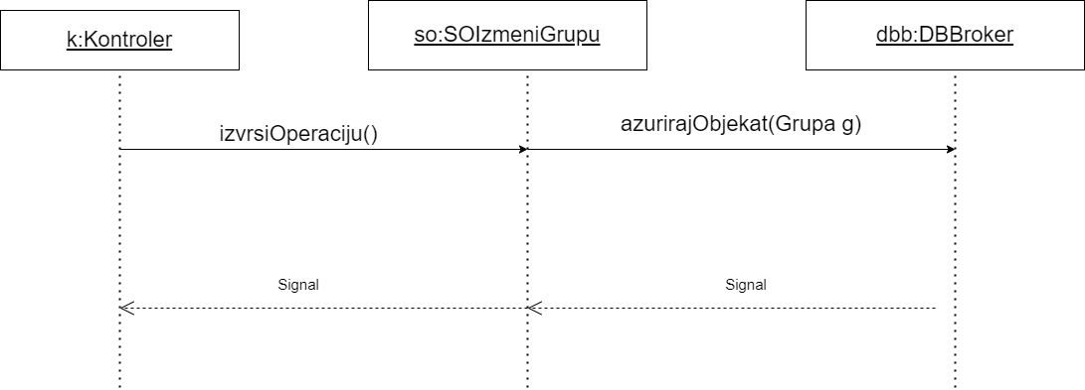

#### Уговор 14

Уговор УГ14: ObrisiKurs(Kurs), Сигнал;  
Веза са СК: СК5

Предуслови: - Структурна ограничења над објектом Курс морају бити задовољена

Постуслови: - Курс је обрисан.

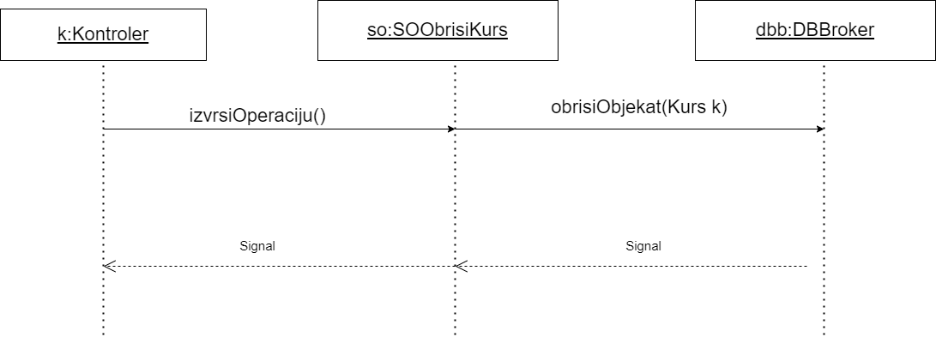

#### Уговор 15

Уговор УГ15: ObrisiUcesnika(Ucesnik) , Сигнал;  
Веза са СК: СК9

Предуслови: - Структурна ограничења над објектом Учесник морају бити задовољена

Постуслови: - Учесник је обрисан.

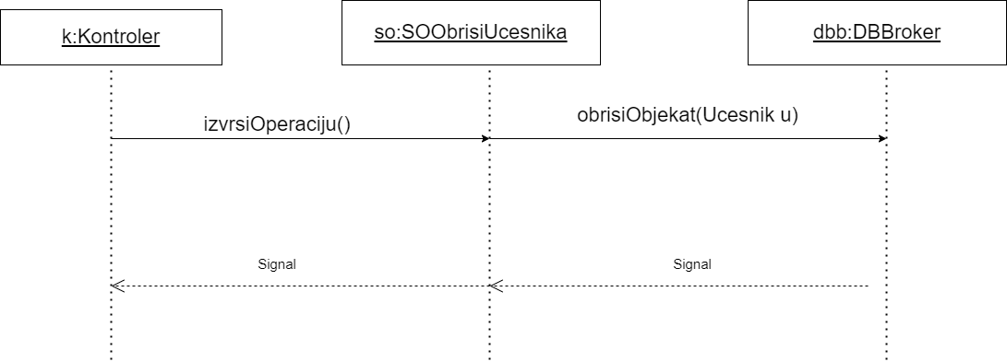

#### Уговор 16

Уговор УГ16: ObrisiPredavace(Predavac) , Сигнал;  
Веза са СК: СК13

Предуслови: - Структурна ограничења над објектом Предавач морају бити задовољена

Постуслови: - Предавач је обрисан.

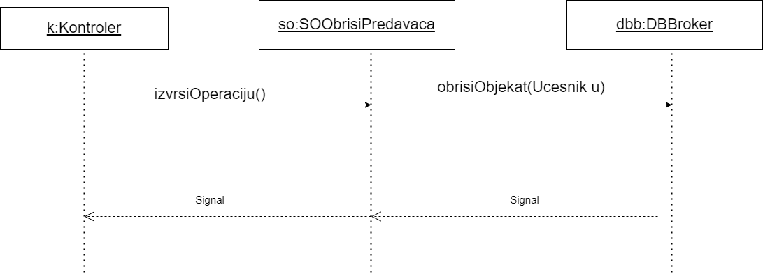

#### Уговор 17

Уговор УГ17: PretraziKurseve(KriterjumPretrage),Сигнал;  
Веза са СК: СК2, СК4

Предуслови: - / Постуслови: - /  
  
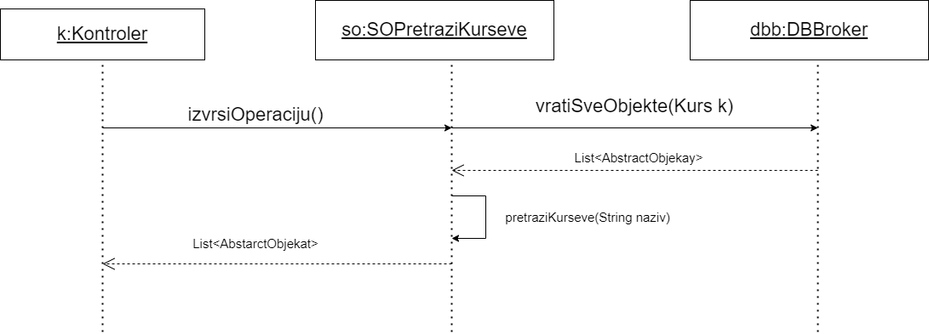

#### Уговор 18

Уговор УГ18: PretraziUcesnike(KriterijumPretrage),Сигнал;  
Веза са СК: СК6, СК8

Предуслови: - / Постуслови: - /

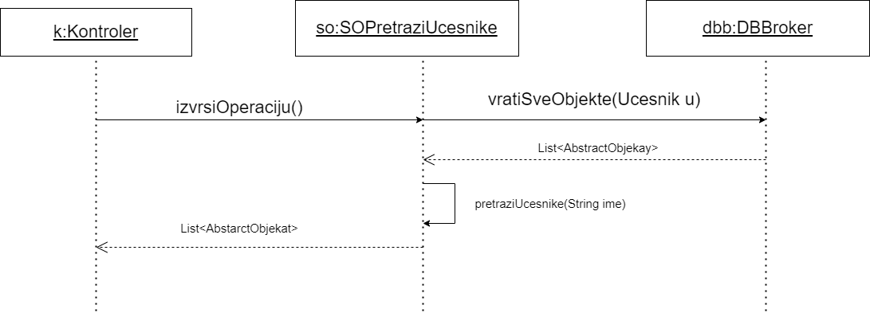

#### Уговор 19

Уговор УГ19: PretraziPredavace(KriterijumPretrage),Сигнал;  
Веза са СК: СК10, СК12

Предуслови: - / Постуслови: - /

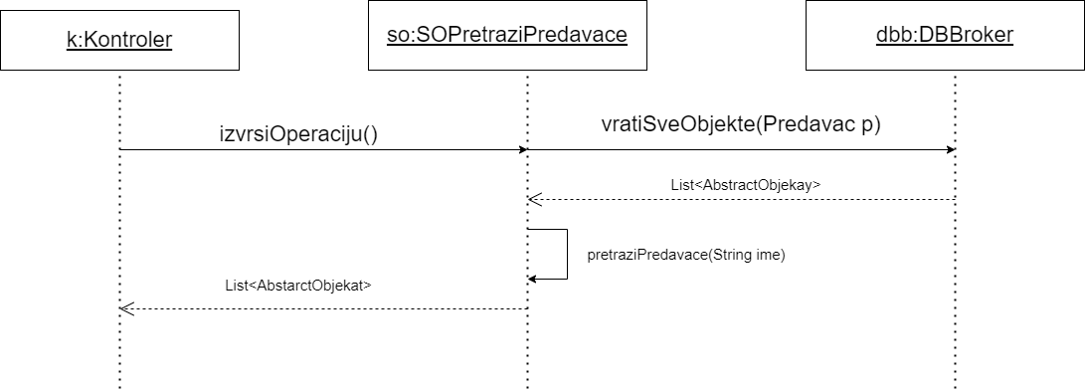

#### Уговор 20

Уговор УГ20: PretraziGrupe(KriterjumPretrage),Сигнал;  
Веза са СК: СК14, СК16

Предуслови: - / Постуслови: - /

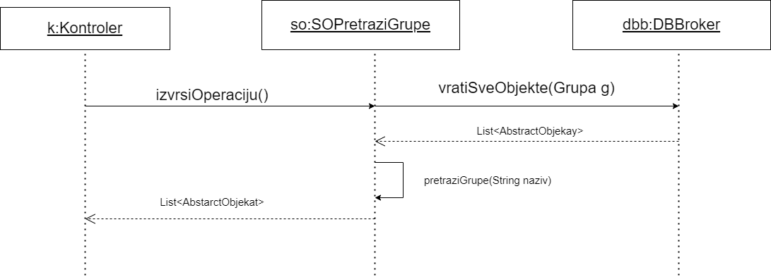

Класе које су одговорне за извршење системских операција наслеђују класу  
OpstaSO како би могле да се повежу са базом и како би се њихово извршење  
пратило као трансакција. OpstaSO представља апстрактну класу чија главна метода  
(izvrsi()) у себи садржи отварање конекције са базом, проверу предуслова,  
извршење операције, потврду у бази уколико је извршење успешно, поништавање  
уколико извшење није било успешно и затварање конекције. Свака од системских  
операција даје своју имплементацију методе за проверу предуслова, уколико  
постоји, и методе за извршење конкретне системске операције.

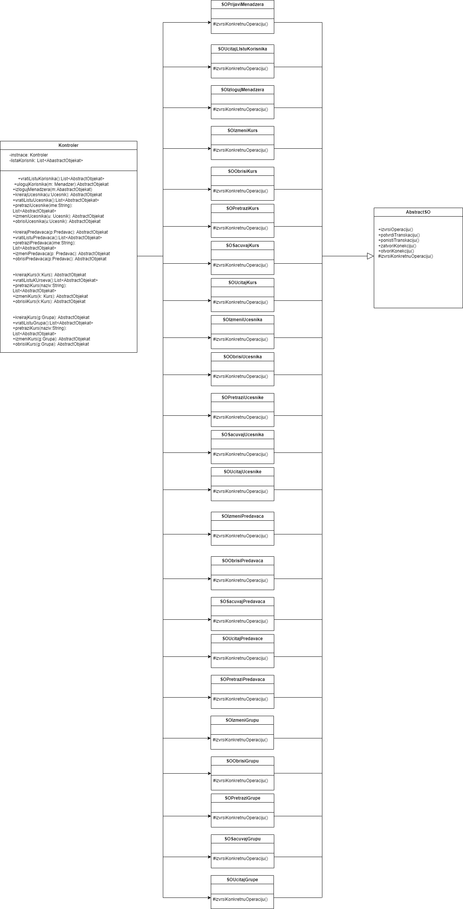

Слика Класе одговорне за извршавање системских операција

#### 3.3.4.3. Пројектовање структуре софтверског система

На основу концептуалних класа праве се софтверске класе структуре. Свака класа  
има приватна поља атрибутра, гетере и сетере за те атрибуте, беспараметаски  
конструктор као и параметарски конструктор.

### 3.3.5Брокер базе података

Класа DBBroker представља перзистентни оквир који посредује у свим  
операцијама над базом података и реализује следеће методе:

* + - * public void uspostaviKonekciju()
      * public void raskiniKonekciju()
      * public void potvrdiTransakciju()
      * public void ponistiTransakciju()
      * public List< AbstractObjekat > vratiSveObjekte(AbstractObjekat o)
      * public AbstractObjekat obrisiObjekat(AbstracObjekat o)
      * public AbstractObjekat оbrisiStavku(GrupaStavkaDodatiPredavaci o)
      * public AbstractObjekat obrisiStavku(GrupaStavkaDodatiUcesnici o)
      * public AbstractObjekat sacuvajObjekat(AbstractObjekat o)
      * public AbstractObjekat izmeniObjekat(AbstractObjekat o)
      * public List<AbstractObjekat> ucitajUcesnike(AbstractObjekat o)
      * public List<AbstractObjekat> ucitajPredavace(AbstractObjekat o)
      * public List<AbstractObjekat> ucitajKurseve(AbstarctObjekat o)
      * public AbstractObjekat sacuvajIliAzurirajObjekatPredavaca(AbstractObjekat o)
      * public AbstractObjekat sacuvajIliAzurirajObjekatUcesnik(AbstractObjekat o)
      * public AbstractObjekat vratiObjekatPoKljucu(AbstractObjekat o, int ID)
      * public List<AbstractObjekat> ucitajPredavacePoIDGrupe(int grupaID)
      * public List<AbstractObjekat> ucitajUcesnikePoIDGrupe(int grupaID)

Методе класе DBBroker појектоване су као генеричке што значи да могу да прихвате различите доменске објекте преко параметара. Ово је оставрено дефинсањем интерфејса AbstractObjekat кога имплементирају све доменске класе:  
  
 public abstract String vratiImeTabele();

public abstract String vratiParametre();

public abstract String vratiPK();

public abstract int vratiVrednostPK();

public abstract String vratiSlozenPK();

public abstract List<AbstractObjekat> RSuTabelu(ResultSet rs);

public abstract String vratiUpdate();

public abstract void postaviVrednostPK(int pk);

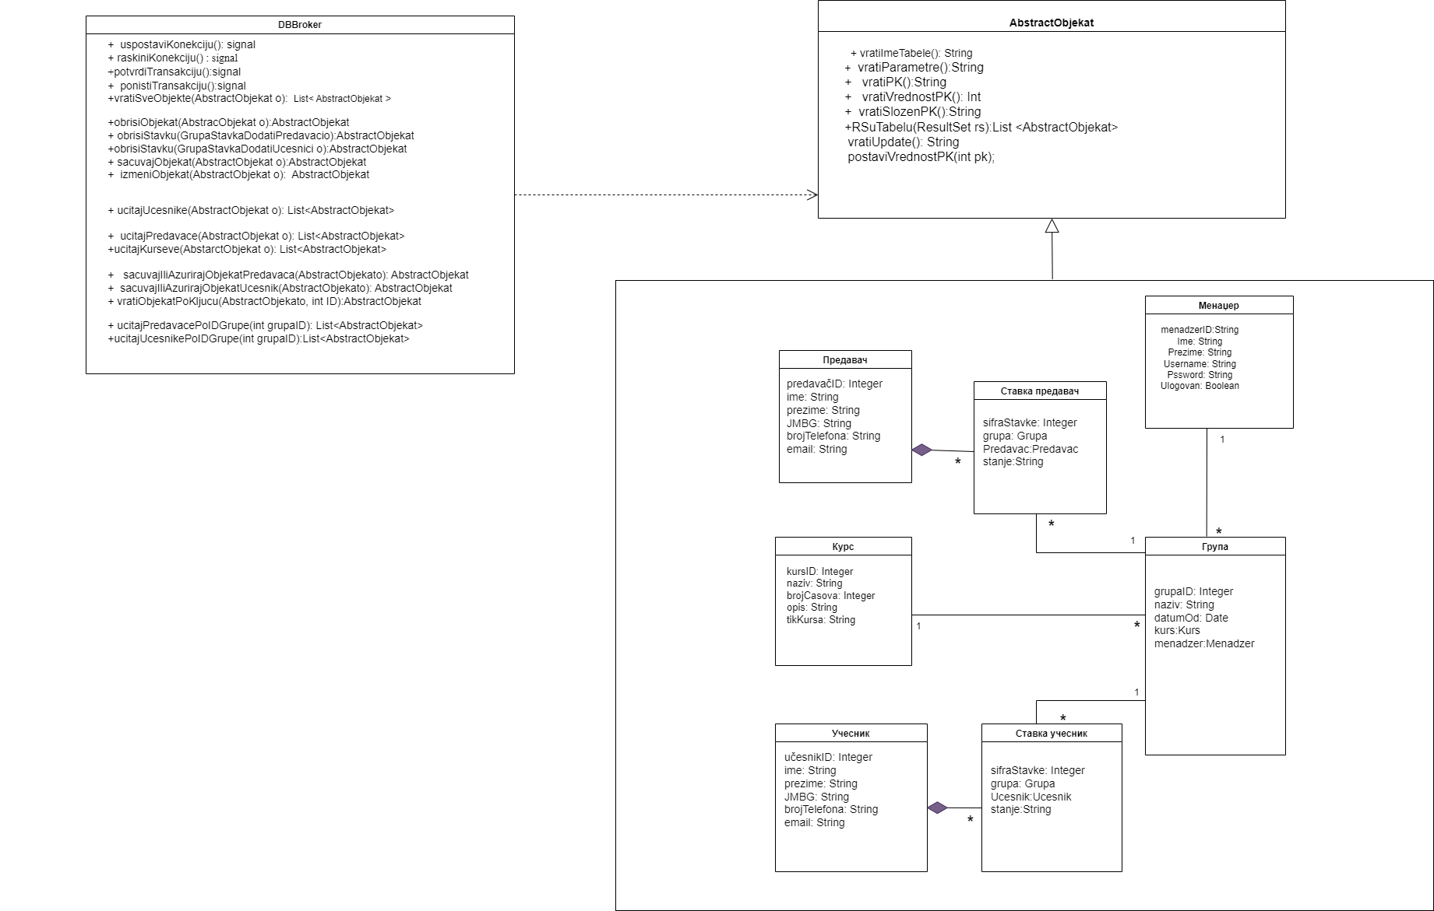

Слика DBBroker i АbstractObjekat

### 3.3.6.Пројектовање складишта података

На основу доменских класа пројектованњ су табеле релационог система за управљање базама података. Систем који се користи у студијском примеру је SQLyoug-у.

Табела група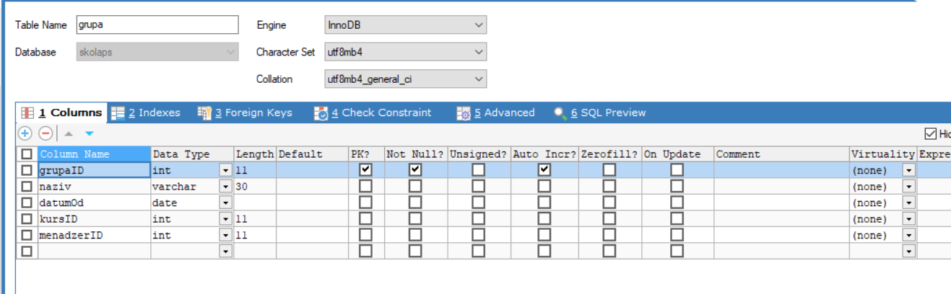  
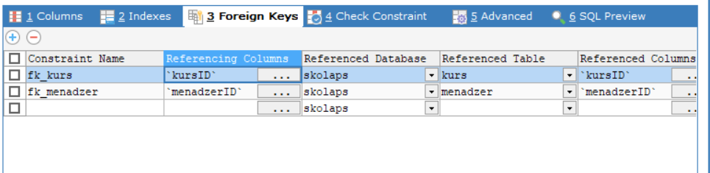

Табела групаСтавкаДодатиПредавачи  
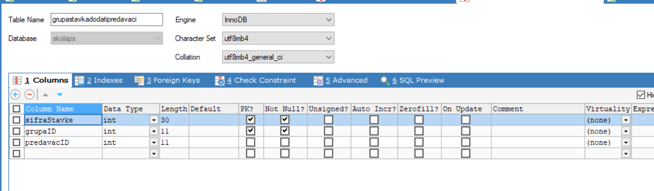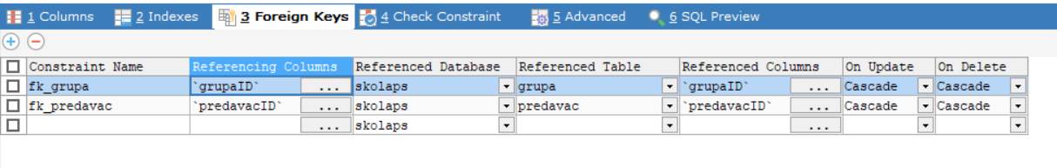

Табела групаСтавкаДодатиУчесници  
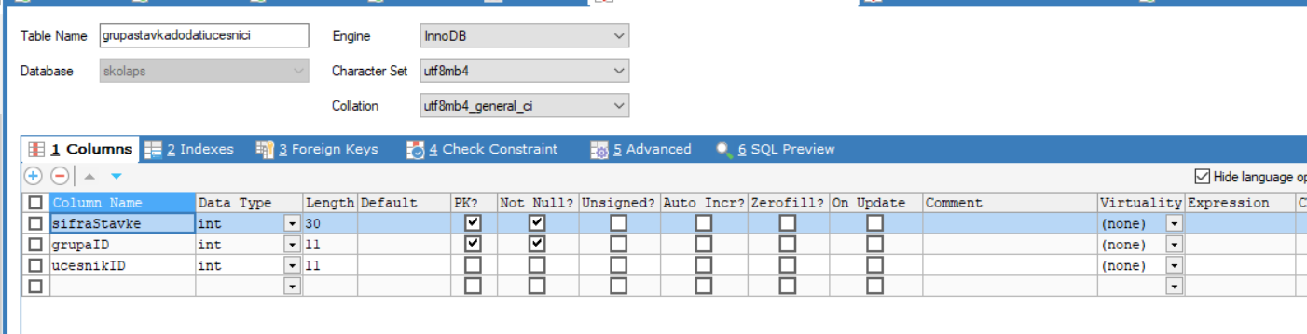  
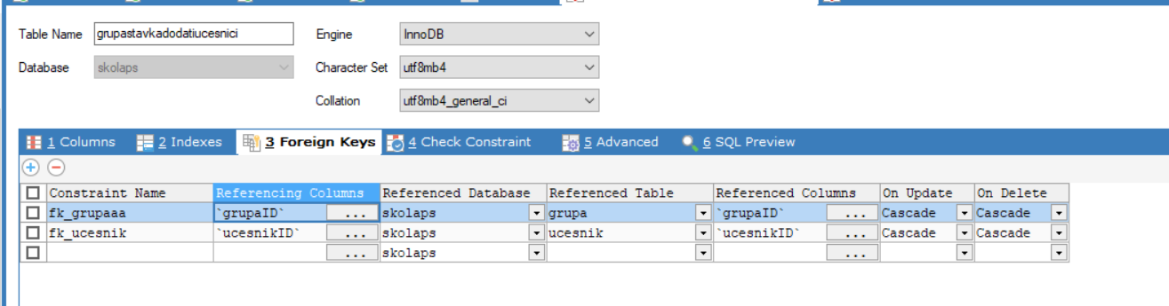

Табела курс

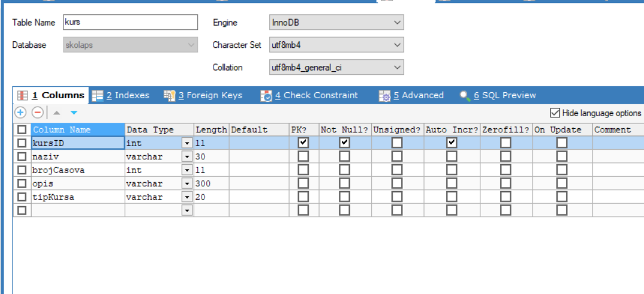

Табела менаџер  
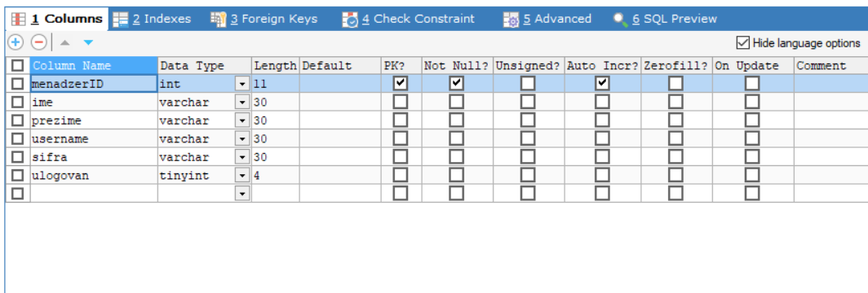

Табела предавач

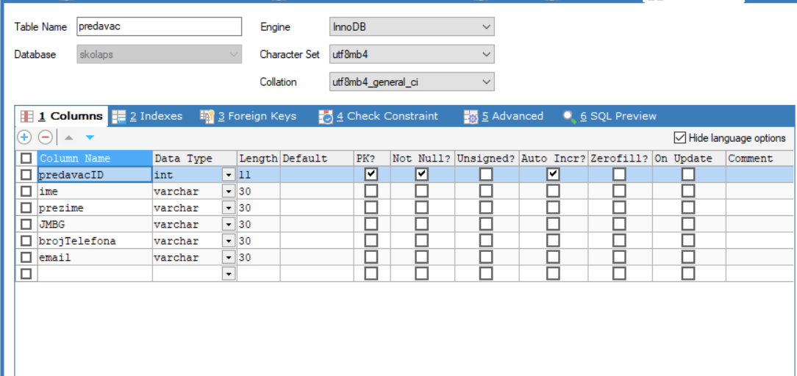

Табела учесник  
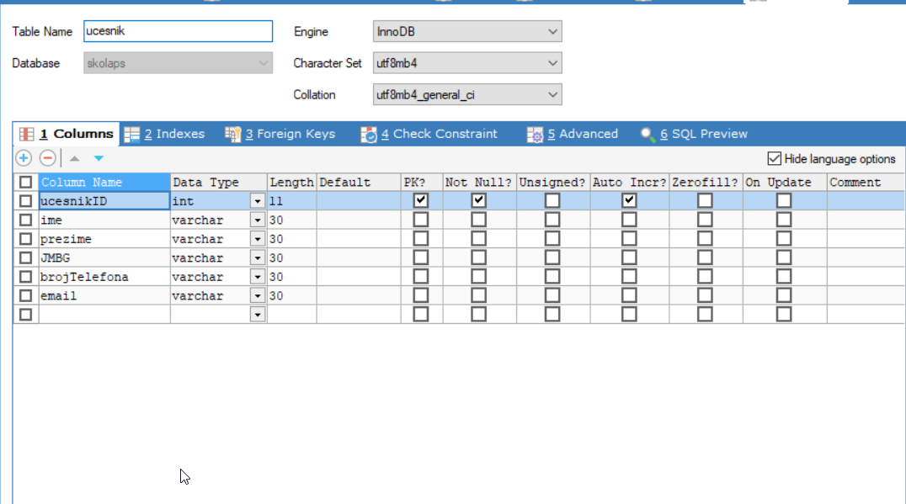

На основу претходних целина можемо саставити целу архитектуру система за прављење група за курсеве:  
  
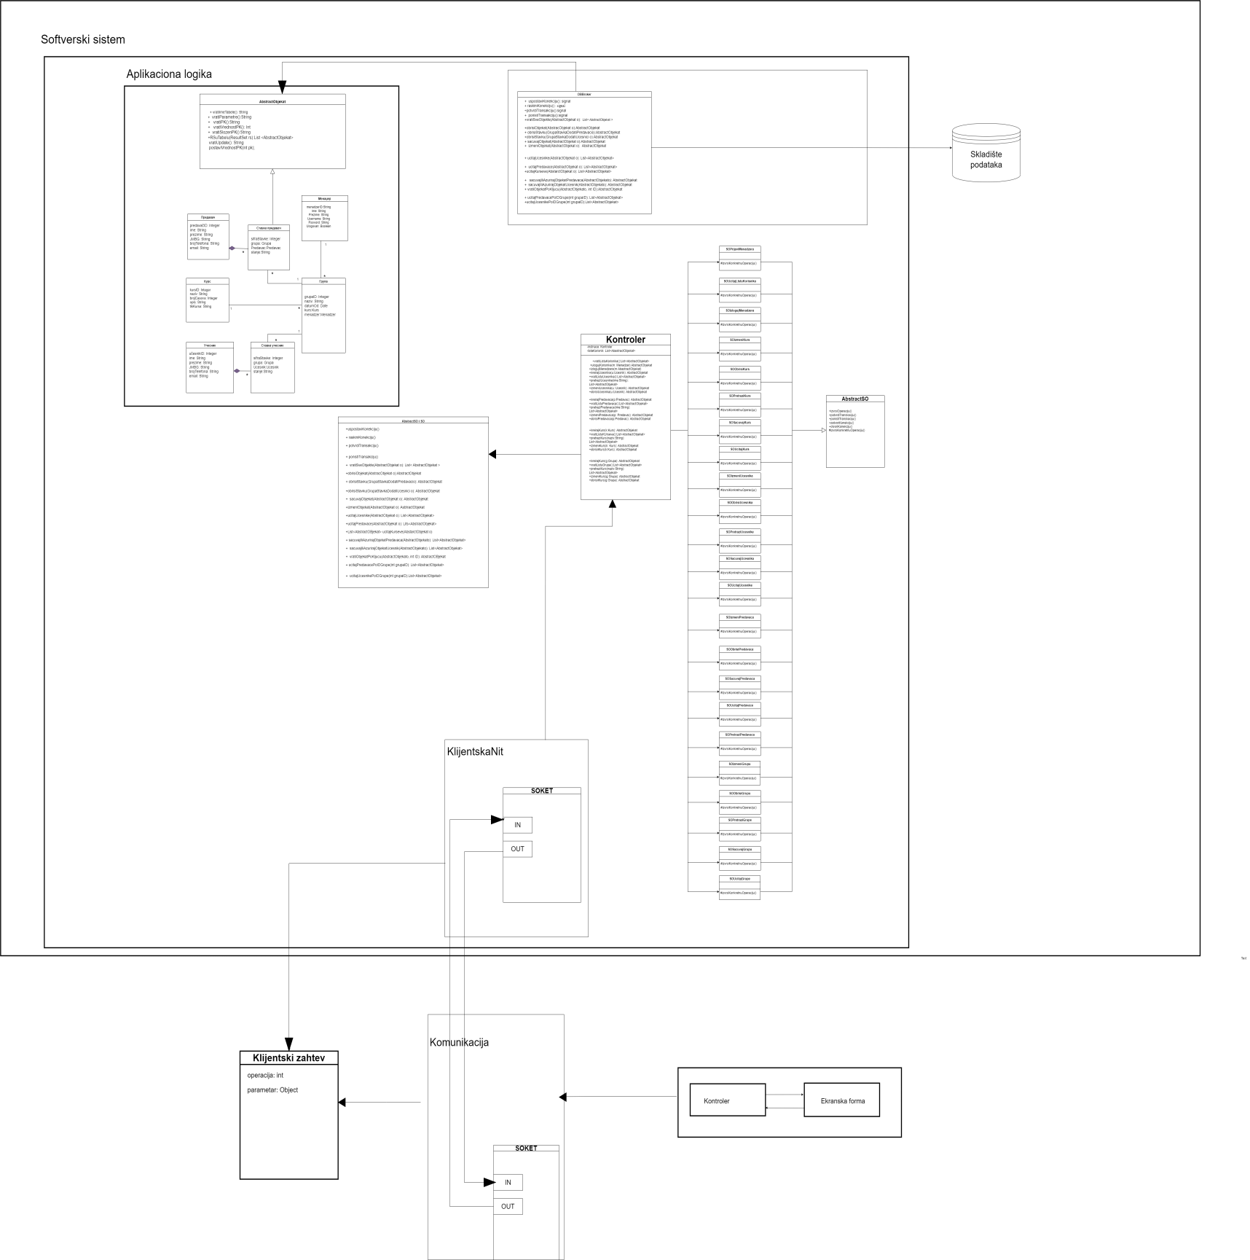

Слика Коначна архитектура система

# 4.Имплементација

Софтверски систем је развијан у програмском језику “Java”. Систем је пројектован као клијентсервер апликација. Као систем за управљање базом података коришћен je SQLyog, док је развојно окружење “NetBeans IDE 8.2”. На основу архитектуре софтверског система добијене су следеће софтверске класе:

zPS-klijent  
exception/KomunikacijaException  
exception/ValidacijaException  
forme/GlavnaFrm  
forme/Login  
forme/grupe/DodajIzmeniGrupe  
forme/grupe/PretraziGrupe  
forme/kursevi/DodajIzmeniKurs  
forme/kursevi/PretraziKurseve  
forme/predavaci/DodajIzmeniPredavaca  
forme/predavaci/PretraziPredavace  
forme/ucesnik/DodajIzmeniUcesnika  
forme/ucesnik/PretraziUcesnike  
komunikacija/Komunikacija  
kontroler/Kontroler  
model/ModelTabeleGrupe  
model/ModelTabeleKursevi  
model/ModelTabelePredavaci  
model/ModelTabeleStavkePredavaci  
model/ModelTabeleStavkeUcesnici  
model/ModelTabeleUcesnici

# zPS-server db/DBBroker db/Util forme/ServerskaForma kontroler/Kontroler niti/KlijentNit

niti/Server

so/AbstractSO

so/grupe/SOizmeniGrupu  
so/grupe/SOObrisiGrupu  
so/grupe/SOPretraziGrupe  
so/grupe/SOSacuvajGrupu  
so/grupe/SOUcitajGrupe  
  
so/kursevi/SOIzmeniKurs  
so/kursevi/SOObrisiKurs  
so/kursevi/SOPretraziKurseve  
so/kursevi/SOSacuvajKurs  
so/kursevi/SOUcitajKurseve

so/menadzer/SOIzlogujMenadzera  
so/menadzer/SOUcitajListuKorisnika  
so/menadzer/SOUlogujMenadzera  
  
so/predavaci/SOIzmeniPredavaca  
so/predavaci/SOObrisiPredavaca  
so/predavaci/SOPretraziPredavace  
so/predavaci/SOSacuvajPredavaca  
so/predavaci/SOUcitajPredavace

so/ucesnici /SOIzmeniUcesnika  
so/ ucesnici /SOObrisiUcesnika  
so/ ucesnici /SOPretraziUcesnike  
so/ ucesnici /SOSacuvajUcesnika  
so/ ucesnici /SOUcitajUcesnike

zPS-zajednicki

domen/AbstractObjekat  
domen/Grupa  
domen/GrupaStavkaDodatiPredavaci  
domen/GrupaStavkaDodatiUcesnici  
domen/Kurs  
domen/Menadzer  
domen/Predavac  
domen/Ucesnik  
exception/ServerskiException  
konstante/Operacije  
transfer/KlijentskiZahtev  
transfer/ServerskiOdgovor

# 5.Тестирање

Сваки од имплементираних случајева коришћења је тестиран. Приликом тестирања сваког  
случаја коришћења, поред унетих правилних података, уношени су и неправилни подаци  
да би се утврдило какав ће бити резултат извршења. Након фазе тестирања, софтвер је  
спреман за коришћење од стране крајњег корисника.

# 6.Додатак- Упрошћена Ларманова метода развоја софтвера

Према упрошћеној Лармановој методи развоја софтвера, разво(животни циклус) софтверског система се састоји из следећих 5 фаа:  
1. Прикупљања корисничког захтева,  
2. Анализа  
3. Пројектовање  
4. Имплементација  
5. Тестирање  
Дијаграм Лараменове методе приказан је на слици

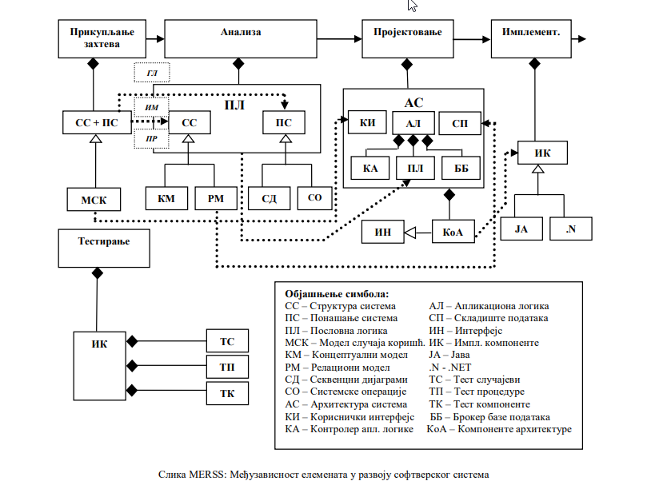

# 

Слика Слика OISS: Однос информационог и софтверског система

Структура корисничког интерфејса  
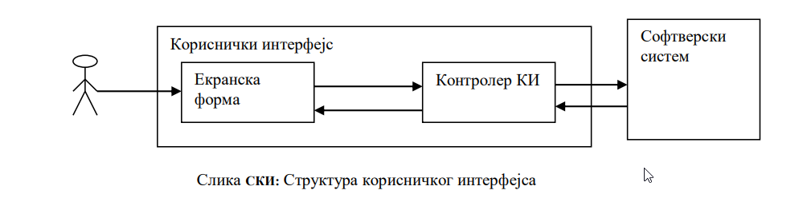

Архитектура софтверског система:

# 

# 7.Литература

Др Синиша Влајић, Пројектовање софтвера, Београд, 2020  
Дарко Цмиљанић, Развој софтверског система за преаћење рада кошаркашког турнинра у Јава окружењеу, Београд, 2017

# 